中国讲座网商业计划书



公 司 名 称 ： | 上海度尔网络信息技术有限公司
网 址： | www.chinalecture.com
公 司 地 址： | 浦东张杨路188号汤臣中心A1416
联 系 方 式： | Tel:021-58400675 Fax:021-58400659  Mobile: 13801666803 Contact: 胡安军
完 成 日 期： | 2005年4月30日

1中国讲座网简介 3
2中国讲座网营销规划 5
2.1营销规划概要 5
2.2宏观环境和行业环境分析 6
2.2.1中国讲座网政策法律环境 7
2.2.2中国讲座网经济环境 9
2.2.3中国讲座网社会文化环境 11
2.2.4中国讲座网技术环境 13
2.2.5中国讲座网行业环境分析 14
2.3营销调查 16
2.3.1中国讲座网用户行为调查 16
2.3.2中国讲座网市场潜量估算 21
2.4营销战略 22
2.4.1中国讲座网市场细分 24
2.4.2中国讲座网目标市场 26
2.4.3中国讲座网价值定位 27
2.5营销战术 30
2.5.1中国讲座网产品组合 31
2.5.2中国讲座网价格策略 33
2.5.3中国讲座网渠道开拓 35
2.5.4中国讲座网网络营销 35
2.5.4.1网站建设 35
2.5.4.2 SEO搜索引擎优化 39
2.5.4.3搜索引擎竞价排名 42
2.5.4.4 Email营销 47
2.5.4.5口碑传播 50
2.5.4.6信息发布 51
2.6营销方案实施与控制 51
2.6.1会员发展目标和计划 55
2.6.2销售目标和计划 56
2.6.3利润目标和计划 58
2.6.4市场费用控制目标和计划 61
2.6.5中国讲座网资产负债表和现金流量表 63
3结论 66
附录：主要管理人员简历 66

摘 要
我提醒您注意两个数据，一个数据来自中央电视台网站(www.cctv.com)对上网栏目所作的访问量排名。根据2005年3月份的统计，《百家讲坛》在中央电视台所有241个栏目中排名第三位。2003年3月它的排名是第46位，2004年3月是第26位，如今是第3位。这个栏目是排名上升最快的一个。
《百家讲坛》是一挡什么样的栏目？它有什么过人之处？
它是一个讲座栏目。
第二个数据来自著名的全球排名网站www.alexa.com，我们发现最近两三年来，有一类网站他们的名字出现在中国前100名的榜单之上，比如：互联星空、天天在线、世纪前线等等，它们都是基于宽带的网站。
昨天下午我在电梯里碰到一位先生在用手机电视收到《西游记》，在地铁里又看到一位先生用这个型号的手机在打电话，我就想手机电视恐怕就象拍照手机一样很快的流行起来吧！
作为专业的风险投资家，您早就注意到了所谓的IPTV, 今天我想让您注意一个基于宽带的讲座内容服务提供商——中国讲座网。
您的阅读将会为您的基金带来价值。
请您时刻关注这些关键词： IPTV、手机电视、VOD、中国讲座网
中国讲座网（www.chinalecture.com）由复旦大学MBA创立，是B to C类教育网站，是一家宽带内容服务提供商，以视频点播（VOD）的方式提供著名大学的精品讲座、电视人物访谈和名人演讲。
中国讲座网的主要栏目包括：经营管理、文化教育、科技自然、政治法律、社会人生和百花齐放等。
中国讲座网的目标受众是广大的青年白领和在校的大学生。
中国讲座网由上海度尔网络信息技术有限公司运营，公司注册资本为100万元人民币，现有员工3人，办公地点设在浦东汤臣中心。
公司已经渡过了企业发展的种子期，目前处于业务发展的启动阶段，需要新的资本投入。
我们计划出让10-30%的股份，融资USD100-300万元， 所筹集的资金主要用于购买电视台、著名高校和图书馆相关讲座的版权，其次用于公司的日常运营和市场推广活动。

1中国讲座网简介
中国讲座网（www.chinalecture.com）由复旦大学MBA创立，秉承“博学而笃志，切问而近思”的校训，以“分享智慧，启迪人生”为网站的使命。
公司于2005年3月10日正式注册成立，名称为“上海度尔网络信息技术有限公司”。
“度”是佛教用语，意思是帮助人脱离某种困境，有所领悟，从而达到某种境界，实现某种愿望。
中国讲座网不但“度”你，同时也“度”我们自己。
公司的英文名称是“Doer”,意为实干家、实践者，对应的单词是“Thinker”,意为思考者、思想家。中国讲座网不但要做一个思想者，也要做一位实践者。
中国讲座网是B to C类教育网站，是一家宽带内容服务提供商，以视频点播（VOD）的方式提供精品讲座、人物访谈和名人演讲。
中国讲座网的主要栏目包括：经营管理、文化教育、科技自然、政治法律、社会人生和百花齐放等。
中国讲座网的目标受众是广大的青年白领和在校的大学生。
讲座网致力于同著名的大学、图书馆、媒体和个人建立长期的伙伴关系，将优秀的人类智慧和人文精神通过宽带网络传播到世界的每一个角落，不分种族与文化，不分宗教与信仰，不分高贵与贫贱。
中国讲座网的定位不同于一般的教育网站，不是以获取学历为目的，而是以通识教育和成功教育为己任。以“分享智慧，启迪人生”为宗旨，追求的是人生价值的自我实现和工作生活的满意度。
这里没有选择题、判断题和问答题，这里没有老师，也没有学生，只有智慧的火花和心灵的碰撞。当你消沉的时候给你力量，当你迷茫的时候给你勇气，当你张狂的时候使你冷静。
讲座作为一种高层次的教育形式具有一定的特殊性，一般而言，主讲人大多都是知名的专家、学者或者是成功人士，他们的知识和经验具有很强的借鉴作用，通过聆听他们的演讲可以达到“分享智慧”的目的。
“宝剑锋从磨砺出，梅花香自苦寒来”，这些人成功的背后都有一段不平凡的人生经历，一场好的讲座，有可能改变人的一生，从这个意义上讲，讲座确实可以“启迪人生”。
中国讲座网—— 分享智慧，启迪人生！
中国讲座网——北大、清华、复旦、交大1000场高校讲座等你听！
中国讲座网—— GE、IBM、海尔、联想1000位企业家访谈等你看！
中国讲座网——中国社会精英的知识库！
中国讲座网——中国青年才俊的精神家园！
中国讲座网——永不结束的演讲会！
中国讲座网——你一生中必定要去一次的网站。
如果你是在校的大学生，你一定要来，因为这里有你的未来！
如果你已经毕业了，成为校友，你一定要来，因为这里有你的榜样！
中国讲座网目前由三位股东组成，股权比例如下；胡安军占92%；浦云锋占5%，其他投资人占3%，如图1.1所示。
图：1.1 中国讲座网股权结构
“老子的队伍才开张，总共有十几个人，七八条枪”。作为一个刚刚成立的创业公司，面临资金匮乏、人力资源紧缺的现实，如何开展有效的营销活动，不能不说是一种挑战。
创业就像是一杯咖啡，闻起来香，吃起来有点苦，喝的多了会上瘾，回味起来还
有点甜。喝咖啡在外人看来是一份心情，其中滋味饮者自知。
创业的根本问题是生死问题，一共有三种死法，即小死、中死和大死。所谓小死就是公司无法正常经营下去；中死就是创业者不能顾全家庭；大死就是创业者自身难保。
对应的也有三种生法，即小生、中生和大生。所谓小生就是创业者小富即安；中生就是造福一方；大生就是影响一世。
如何才能摆脱死亡的威胁，如何才能在经历了“昨夜西风凋碧树，独上高楼，望尽天涯路”, 经历了今日的“衣带渐宽终不悔，为伊消得人憔悴”,坚持到明天的“众里寻他千百度，蓦然回首，那人却在灯火阑珊处”。
中国讲座网是一个神话？还是一个泡沫？抑或是一个悲剧？
“拆下肋骨当火把，照亮我前程”，本文将给出答案。

2中国讲座网营销规划
中国讲座网商业计划书由营销规划概要、宏观环境和行业环境分析、营销调查、营销战略、营销战术、营销方案实施与控制等六个部分组成。

2.1营销规划概要
科特勒认为:战略的正确性比它是否能立即盈利更重要。我们将利用PEST和波特的五力模型对宏观环境和行业经营环境进行详细的分析，通过营销调查分析出消费者的消费特征，估算出中国讲座市场的市场潜量。在此基础之上制定出中国讲座网的营销战略，营销战略由市场细分、目标市场的选择和价值定位三个部分组成。
在战略的指导下，设计出具体的营销战术，包括产品组合、价格策略、渠道拓展和网络营销。网络营销部分将是本文的重点，着重阐述网站建设、SEO搜索引擎优化、搜索引擎竞价排名、Email营销、口碑传播与信息发布等方法的实际应用。
在营销方案的实施与控制部分，将从财务的角度上考察营销规划的目标和任务，并且制定出行动的具体时间表。
各部分的逻辑关系用图2.1表示：
行业环境分析
（五力模型）
营销调查
（消费者特征）
宏观环境分析
（PEST分析）

营销战略
（STP）
营销战术
（4P）
营销方案实施与控制
（销售计划和财务计划）
图2.1 营销规划6个部分的逻辑关系

2.2宏观环境和行业环境分析
根据中国互联网络信息中心（CNNIC）最新公布的统计数字，截至2004年12月底，中国互联网网民人数已达到9400万，其中宽带用户达到4280万。预计2005年底中国网民人数将突破1亿，其中宽带用户将突破6000万大关。
网络电视（IPTIV）成为2005年最为炙手可热的关键词。电信运营商、广电部门和各大门户网站纷纷抢滩网络视听产业。中国电信、网通先后推出宽带平台“互连星空”和“天天在线”，新浪、搜狐开通宽带门户，电视台、广播电台紧随其后。同2002年网络泡沫时期“黑云压城城欲摧，城头变换大王旗”相比，随着携程、盛大、51job、第九城市等网络公司陆续在NASDAQ完成IPO,不禁令人感叹“青山遮不住，毕竟东流去”，互联网公司真正迎来了第二个春天。
网络教育也诉说着春天的故事，基础教育领域的中小学网校、高等学历教育中的网络学院以及职业与培训教育中的英语、财会及司法考试培训市场等，在经历了互联网泡沫的洗礼后愈发显现出勃勃生机，特别是从2003年以来的互联网产业的复苏更是给网络教育产业带来了新的发展动力。
网络教育产业把互联网所具有的随时随地提供信息服务和交流沟通的能力与人们对教育服务的巨大需求有机地结合在了一起。如101中学网校、北大附中网校、中国人民大学网络教育学院、北大在线、新东方教育在线、中华会计网校等都已经在各自的客户群体中建立起了良好的口碑和知名度。
同时，一些投资者也在密切关注着网络教育市场，希望在互联网的复苏期找到适合的投资机会。
国家为了提高全民教育水平，对教育产业加大了支持的力度，出台了一系列相关政策法规来指导教育产业的良性发展，如《中华人民共和国民办教育促进法》、《中华人民共和国民办教育促进法实施条例》以及《中华人民共和国中外合作办学条例实施办法》等。
与此同时，我们遗憾地发现网络教育产业同短信增值服务和网络游戏相比，发展状况不尽如人意。此外，企业e-learnin市场始终没能达到预期的发展规模。愈来愈多的人渴求受教育的机会，而网络教育恰好能以快速便捷的方式很好地满足这种需求，但网络教育市场却未能形成消费高潮和投资热潮，这背后的原因到底是什么？
我们认为网络教育的从业者们还没有真正把握住市场的脉搏，蕴藏在网络教育市场中的巨大能量还没有得到释放。
我们认为中国的网络教育市场需要一批懂网络技术、懂教育和培训、懂市场和资本运作的企业率先在某个独特细分市场取得成功，这个所谓的独特的细分市场就是讲座市场。
中国讲座网定义了讲座市场，瞄准了讲座市场，中国讲座网的宏观环境分析将从政策法律、经济、社会文化和技术等四个方面进行。行业环境分析将利用波特的五力模型，从行业内现有的竞争对手、替代品、潜在的进入者、供应商和客户等五个方面着手。
宏观环境与行业环境的关系如图2.2所示：
政策法律
经济环境
社会文化
技术环境
行业内现存
的竞争对手
潜在进入者
替代品
供应商
客户
图2.2 宏观环境与行业环境关系图

2.2.1中国讲座网政策法律环境
在宏观政策方面，2002年2月，教育部批准了北大、清华、复旦、交大等67所高校开展网络教育试点，从而拉开了网络学历教育的大幕，这些试点单位包括：

表2.1 教育部批准的网络教育试点单位名单
北京 | 17 | 清华大学、北京邮电大学、北京大学、北京师范大学、中国人民大学、北京理工大学、北方交通大学、北京外国语大学、北京中医药大学、北京语言文化大学、北京广播学院、中央广播电视大学、中国农业大学、北京科技大学、对外经济贸易大学、北京航空航天大学、中央音乐学院
上海 | 8 | 上海交通大学、复旦大学、同济大学、上海第二医科大学、华东理工大学、东华大学、上海外国语大学、华东师范大学
东北 | 7 | 东北大学、东北农业大学、吉林大学、哈尔滨工业大学、大连理工大学、中国医科大学、东北财经大学
四川 | 6 | 四川大学、西南交通大学、电子科技大学、西南科技大学、西南财经大学、四川农业大学
湖北 | 5 | 华中科技大学、中国地质大学、武汉理工大学、华中师范大学、武汉大学
陕西 | 4 | 西安交通大学、西北工业大学、西安电子科技大学、陕西师范大学
广东 | 3 | 华南理工大学、华南师范大学、中山大学
江苏 | 3 | 南京大学、东南大学、江南大学
福建 | 2 | 厦门大学、福建师范大学
湖南 | 2 | 湖南大学、中南大学
山东 | 2 | 山东大学、石油大学
天津 | 2 | 天津大学、南开大学
重庆 | 2 | 重庆大学、西南师范大学
安徽 | 1 | 中国科学技术大学
甘肃 | 1 | 兰州大学
河南 | 1 | 郑州大学
浙江 | 1 | 浙江大学

于是，各大高校纷纷在成人教育学院和继续教育学院的基础上成立了自己的网络教育学院，在全国各地设立教学点，网络教育招生如火如荼地开展起来，有些大学网络学院的人数甚至超过了全日制本科生的人数。
由于盲目扩张，教学质量得不到保障，2004年，网络教育招生人数大幅下降，国家教委遂将网络教育的重点从学历教育转向非学历教育，引导试点单位将网络教育的资源放到成人职业培训上面。
在法律环境方面，信息产业部和广电总局为了规范包括网络教育在内的各类网站发展，先后制定了《互联网信息服务管理办法》和《网络视听节目管理办法》，对网络教育实行许可证管理，要求以营利为目的的网站必须申请ICP经营许可证，如果涉及到音视频资料，还需要申请网络传播视听节目许可证。
随着政策法律机制的不断完善，行业的进入壁垒不断加高，需要审批的项目越来越多，市场竞争变得更加规范和有序。
与此同时，我们深切地感受到行业间的界限也变得模糊起来，产业融合成为一种未来发展的必然趋势，例如，电信和广电的融合，网站和媒体的融合。网络电视(IPTV)作为广电、计算机和电信这三网融合的必然产物，要求监管制度适应这种技术发展的需要，这种变化使得按照行业分块进行管理的模式受到了一定程度的挑战，政策和法律上的令出多门让企业的经营者有些无所适从。
宏观政策上对网络教育的支持和行业法规上对教育网站的约束给中国讲座网的发展既带来了一定的威胁也提供了发展的机会。
从威胁方面来讲，审批事项会减缓公司发展的速度，各种文件的准备耗费了大量的时间和精力，公文旅行、审批效率低下、行业保护主义将产生新的腐败和增加公司的经营费用。
从机会方面来讲，较高的行业壁垒将使一部分经营者望而却步，中国讲座网的经营信念之一就是要进入高壁垒的行业，一旦成功进入就会形成自己的竞争优势和获取超额的利润。
作为民营高科技企业，我们特别希望进入那些传统上由国有企业垄断的领域，比如传媒、教育等行业。我愿意再次引用科特勒的那句话:战略的正确性比它是否能立即盈利更重要。

2.2.2中国讲座网经济环境
中国互联网络信息中心（CNNIC）自1997年10月开始发布中国互联网络发展状况统计报告，每半年一次，至今已十五次，是中国该领域最权威的报告之一。
根据中国互联网络信息中心（CNNIC）2005年1月所进行的第15次《中国互联网络发展状况统计报告》，截止至2004年12月31日，我国共有网民9400万人，这一数据是在置信区间为【9138万，9662万】，95%的置信度下获得的。
同上一次调查相比，我国上网用户总人数半年增加了700万人，增长率为8.0%，和去年同期相比增长18.2%，同1997年10月第一次调查结果62万上网用户人数相比，现在的上网用户人数已是当初的151.6倍（如图2.3所示）。可见我国上网用户总数增长仍比较快。
预计到2005年底，中国网民的人数将突破1亿人。
图2.3 历次调查上网用户总数（万人）
CNNIC对网民的定义为：平均每周使用互联网至少1小时的中国公民。
这些网民按照地域划分，网民人数占据前10名的分别是广东（1188万人）、山东（848万人）、江苏（661万人）、浙江（534万人）、四川（523万人）、上海（441万人）、湖北（429万人）、北京（402万人）、河北（387万人）、福建（326万人），这些网民集中在东南沿海和长江流域所构成的T字形区域内。同时，在北京和河北形成了一个O形集聚点。
这些T形、O形区域的网民人数合计达到5731万人，占全国网民总人数的60.97%。这些区域经济发展水平较高，文化教育程度较好，高校数量比较集中，将是中国讲座网未来发展的重点市场。
表2.2 网民在各地区分布情况
 | 北京 | 上海 | 天津 | 重庆 | 河北 | 山西 | 内蒙古
网民数(万) | 402 | 441 | 193 | 181 | 387 | 211 | 93
占全国网民比例 | 4.3% | 4.7% | 2.1% | 1.9% | 4.1% | 2.2% | 1.0%
占本省人口比例 | 27.6% | 25.8% | 19.1% | 5.8% | 5.7% | 6.4% | 3.9%
 | 辽宁 | 吉林 | 黑龙江 | 江苏 | 浙江 | 安徽 | 福建
网民数（万） | 322 | 179 | 278 | 661 | 534 | 240 | 326
占全国网民比例 | 3.4% | 1.9% | 2.9% | 7.0% | 5.7% | 2.6% | 3.5%
占本省人口比例 | 7.6% | 6.6% | 7.3% | 8.9% | 11.4% | 3.7% | 9.3%
 | 江西 | 山东 | 河南 | 湖北 | 湖南 | 广东 | 广西
网民数（万） | 156 | 848 | 305 | 429 | 312 | 1188 | 285
占全国网民比例 | 1.7% | 9.0% | 3.2% | 4.6% | 3.3% | 12.6% | 3.0%
占本省人口比例 | 3.7% | 9.3% | 3.2% | 7.1% | 4.7% | 14.9% | 5.9%
 | 海南 | 四川 | 贵州 | 云南 | 西藏 | 陕西 | 甘肃
网民数（万） | 47 | 523 | 98 | 206 | 7 | 258 | 120
占全国网民比例 | 0.5% | 5.6% | 1.0% | 2.2% | 0.1% | 2.8% | 1.3%
占本省人口比例 | 5.8% | 6.0% | 2.5% | 4.7% | 2.6% | 7.0% | 4.6%
 | 青海 | 宁夏 | 新疆
网民数（万） | 20 | 31 | 119
占全国网民比例 | 0.2% | 0.3% | 1.3%
占本省人口比例 | 3.7% | 5.3% | 6.2%
在经济环境中，除了网民的人口数量以外，网民的实际购买能力也是需要考虑的重要指标之一。根据调查报告我们发现，网民的收入水平总体比较低，月收入在2000元人民币以下的群体占到74.4%，每月上网所支付的费用93.9%的人在200元以下，说明他们的支付能力比较有限，中国讲座网在制定价格策略的时候必须考虑这一因素。
表2.3 网民收入分布情况
500元以下 | 501-1000元 | 1001-1500元 | 1501-2000元 | 2001-2500元 | 2501-3000元
28.0% | 19.0% | 16.7% | 10.7% | 5.3% | 5.4%
3001-4000元 | 4001-5000元 | 5001-6000元 | 6001-10000元 | 10000元以上 | 无收入
3.6% | 2.2% | 1.0% | 1.1% | 0.8% | 6.2%
表2.4 每月上网所花费的实际费用
低于50元 | 51-100元 | 101-200元 | 201-300元 | 301-400元 | 401-500元 | 500元以上
31.2% | 37.2% | 25.5% | 3.3% | 1.2% | 0.7% | 0.9%
图2.4 每月上网所花费的实际费用

2.2.3中国讲座网社会文化环境
根据《中国互联网络发展状况统计报告》，网民的文化程度如下所示，大专及以上学历的网民占到57.7%， 这一部分是中国讲座网主要的客户群体。
表2.5 网民的文化程度
高中(中专)以下 | 高中(中专) | 大专 | 本科 | 硕士 | 博士
13.0% | 29.3% | 27.0% | 27.6% | 2.7% | 0.4%
图2.5 网民的文化程度
网民的年龄分布在18岁至35岁的青年人占到总数的64.4%，这一年龄阶段是中国讲座网客户主要的年龄阶段。
表2.6 网民年龄分布
18岁以下 | 18-24岁 | 25-30岁 | 31-35岁 | 36-40岁 | 41-50岁 | 51-60岁 | 60岁以上
16.4% | 35.3% | 17.7% | 11.4% | 7.6% | 7.6% | 2.9% | 1.1%
图2.6 网民年龄分布
网民的职业分布显示，学生占（32.4%）、专业技术人员占（12.6%）、企事业单位管理人员占（9.3%）和教师占（7.0%），以上四项合计61.3%，由此可以看出，中国讲座网用户的职业以学生、专业人士和管理人员为主。

表2.7 网民职业分布
国家机关、党群组织工作人员 | 企事业单位管理人员 | 专业技术人员 | 教师
7.4% | 9.3% | 12.6% | 7.0%
办事员等协助人员 | 商业、服务业人员 | 农、林、牧、渔工作人员 | 生产、运输设备操作人员及有关人员
4.6% | 9.4% | 1.0% | 5.0%
军人 | 学生 | 无业 | 其它
0.5% | 32.4% | 7.0% | 3.8%

2.2.4中国讲座网技术环境
中国讲座网是一个专业的视频网站，技术上要求必须在宽带网络上运行，所以业务的发展离不开中国宽带网络的发展，根据《中国互联网络发展状况统计报告》，按照上网方式划分，宽带用户数量为4280万人，各种上网方式的统计详见表2.8所示：
表2.8 中国网民上网方式统计表
专线上网  用户数 | 拨号上网  用户数 | ISDN上网  用户数 | 宽带上网  用户数
3050万 | 5240万 | 640万 | 4280万
同上一次调查相比，宽带上网用户人数半年增加了1170万人，增长率为38.1%，和去年同期相比增加了2540万人，增长146%，宽带上网用户人数的增长趋势非常强劲。图2.7显示了最近四次调查中各种上网方式人口数量的变化情况。
图2.7 最近四次调查不同上网方式网民人数（万人）
按照目前的发展速度，可以预计到2005年底，中国的宽带人口将超过6000万人。
中国宽带网络的发展为基于宽带的应用提供了技术保障，以IPTV为重点的视频内容将在互联网上大行其道，前景无限光明。
中国讲座网作为宽带内容服务提供商，将随着中国宽带网络的发展而不断壮大

2.2.5中国讲座网行业环境分析
中国讲座网行业竞争分析将利用波特的五力模型，从行业内现存的竞争对手、供应商、客户、潜在的进入者和替代品等五个方面进行。
在行业内现存的竞争对手方面，由于中国讲座网是一种全新的创意和尝试，根据我们对市场的了解，目前在互联网上没有发现类似的专业网站。
在某些高校、电视台、图书馆或者公司和个人网站中确实有一些讲座的链接，但大多是免费提供给网友观看，数量极为有限，片源类型也比较单一，一般是将这部分内容作为网站的一个点缀或者宣传手段，而不是作为产品、服务来经营的。因此，不能当作竞争对手看待，正如我们在许许多多的网站上都会看到新闻中心这样的栏目，但是，你绝对不能把他们当作新闻网站看待。
中国讲座网目前而言没有现存的竞争对手。
在供应商方面，我们根据讲座的不同来源将供应商分成六类：
表 供应商分类
讲座来源 | 举例
电视台 | 中央电视台、上海电视台、东方电视台、北京电视台、省卫星电视等
广播电台 | 上海人民广播电台、北京人民广播电台、省广播电台、各地经济电台等
高校 | 北京大学、清华大学、复旦大学、交通大学、南京大学、浙江大学等
图书馆 | 上海图书馆、北京图书馆、南京图书馆、中山图书馆、其他各省图书馆
专业制作公司 | 杨兰工作室、泛化传媒公司、时代光华等
个人 | 著名企业家、著名培训师、专家、学者、教授等
供应商的问题主要是版权问题，版权合作的方式主要有三种，即版权买断、版权收入分成、首付部分费用+版权收入分成。
目前，比较流行的是收入分成模式，这种模式将双方的风险和收益捆绑在一起，双方承担的风险相对比较小，可以共享未来的收益。
中国讲座网目前同供应商合作的原则就是版权收入分成。以后不排除采取版权买断和自主选题制作具有自主知识产权的节目。
版权谈判是一项艰巨和复杂的工作，设计到很多知识产权的法律法规，供应商又大多是事业行政单位，名气大、派头足。中国讲座网刚刚成立不久，在谈判中的地位显然是不平等的。
这就要求我们充分利用网络的技术优势和专业知识，先用专业知识使对方臣服，然后谈商务，最后叙友情。以最大努力和最大的诚意打动对方，说明传统媒体和网络媒体是互补关系，有利于提高电台、电视台的收视和收听率。
在客户方面，由于中国讲座网是一家B to C类的网站，客户都是个人消费者，他们在讨价还价的能力方面比较弱。他不跟你讨价还价，他可以直接拒绝使用网站的服务，所以，我们必须深入了解客户的支付能力和支付意愿，不能一厢情愿。
在潜在的进入者方面，我们按照行业或者专业的不同划分成4类：
表 潜在进入者
进入者类型 | 举例
网络媒体 | 门户网站、教育网站，例如：Sina、Sohu、163、Tom、新东方在线、中华会计网、思达网校、101网校、听世界等
传统媒体 | 电视台、广播电台、例如：央视网站、省级电视台网站、广播电台网站、光线传媒、星美传媒等
高校和图书馆 | 北大在线、上海图书馆等
民办培训机构 | 交大昂立、华浦、阜和、威迅、时代光华等
最危险的潜在进入者是网络媒体和民办培训机构，前者具备网络技术优势，有一定的资金和人才的储备。后者对客户需求的把握能力较强，有强烈的进取心，做梦都想着如何扩大业务。
目前很多网络媒体是基于窄带的，以文字和图片为主，视频内容较少。而一些宽带网站存在大而全，大而空，小而全，小而空的问题。
许多网站的经营者，甚至是NASDAQ上市公司的经营者们仍然以传统媒体的思维方式经营网站，比如为观众设置日程，而不是让观众自主选择观看内容的进度。许多人仍然将盈利模式定位在广告收入上。我们认为基于宽带的视频点播将颠覆原有的广告经营模式，那种认为将传统媒体的内容放置到网络上就成为一个宽带网站的想法是幼稚的和危险的。
传统媒体和高校、图书馆虽然掌握了内容方面的主动权，但是决策缓慢，在战略上缺少必要的灵活性，主要致力于发展传统的业务，往往把网站作为对主业的一种补充。中国讲座网和他们的关系更多的是一种竞合的关系。
所以较快的发展速度和不断吸纳新的资金是领先于这些潜在进入者的最佳选择。和网络媒体相比，中国讲座网要更懂得教育，更加了解顾客的需求；和民办培训机构相比，要寻求和国际大的投资机构合作在资金实力上取得优势。
“快”是最大的壁垒，“快”是最大的竞争优势。中国讲座网寻求在NASDAQ上市是生存的要求，8848就是最好的一个反面教材，如果当年上市了，8848现在是怎么一个局面呢？
在替代品方面，主要的替代品是数字电视，数字电视的内容比较丰富，具备一定的互动性，符合人们的收看习惯。
但中国讲座网认为，数字电视的主要功能还是新闻和娱乐，受众的主体是普通大众阶层，主要消费场所是在客厅，和家人、朋友一起收看，以被动观看为主。中国讲座网的主要功能是分享智慧，启迪人生，提供一个通识教育和成功教育的平台，主要受众是精英阶层、社会白领，是面向桌面，是个人独享的。
请问“数字电视能够搜索吗？”电脑将是未来娱乐、交友和学习的综合平台。20岁的人上网，40岁的人看数字电视。
数字电视和网络不会完全的替代，他们之间的关系就像广播之于报刊，电视之于广播。

2.3营销调查
为了更好的了解客户的需求，通过市场调查获取一手资料十分重要，为此，中国讲座网在2004年11月，进行了一次140个样本的市场调查。调查样本分两个部分，70人为MBA学生，70人为公司白领。本次调查采取方便样本，由于样本数量比较有限，存在很大的局限性，为此，我们将通过和第15次《中国互联网络发展状况统计报告》相互比较发现网民的行为特征并估算出2004年和2005年的市场潜量。

2.3.1中国讲座网用户行为调查
- “讲座网”是宽带内容服务提供商（VIP video information provider），以视频点播（VOD video on demand）的方式提供著名高校的精品讲座、人物访谈和名人演讲，你对网站所提供的这些内容是否感兴趣？
A. 感兴趣，会去网站浏览 B. 不感兴趣，不会浏览网站

计数项:Q1 | Q1
 | A | B | 总计
汇总 | 85.29% | 14.71% | 100.00%
表2.9 中国讲座网兴趣调查
分析结论：根据AIDA模型，客户对所提供的产品或者服务感兴趣是形成销售的第一步，调查表明有85.29%的调查者愿意浏览中国讲座网网站。
第十五次CNNIC调查结果显示，将获取信息作为上网最主要目的的网民所占比例最多，达到39.1%；其次是休闲娱乐，有35.7%的网民选择；排在第三的是学习，有8.4%的网民选择；选择其他上网目的的网民所占比例则很小，如图2.8所示。
图2.8 网民上网最主要的目的（%）
- 看到“讲座” 这个名词，你会联想到什么词语或者句子：
A、 大师、专家、学者、教授、名校、名企、名人、老先生
B、 演讲、报告、开会、学习、培训、第二课堂、案例讨论、
C、 思想、观点、前沿、专业、教育、信息、财富、智慧、新知识、热点问题
D、 投影、讲台、VCD、阶梯教室
E、 无聊、教条、枯燥、作秀、闲谈、拥挤

计数项:Q2 | Q2
 | A | B | C | D | E | 总计
汇总 | 28.75% | 32.50% | 25.00% | 5.00% | 8.75% | 100.00%
表2.10 关键词印象调查
分析结论：对讲座的正面反馈多余负面反馈，“讲座”这一关键词代表着学习、权威和思想，中国讲座网追求的是“三名主义”，即名人、名校、名企，将他们的名气汇聚到中国讲座网之上，借助他们的品牌力量辐射到网站本身。

- “讲座网”的广告语设计如下，你最欣赏哪一个？
Ａ．分享智慧，启迪人生
Ｂ．中国第一站，最大的在线讲座网站
Ｃ．中国知识精英的智囊库，中国青年白领的精神家园
Ｄ．永不落幕的演讲会
Ｅ．你一生中必定要去一次的网站

计数项:Q3 | Q3
 | A | B | C | D | E | 总计
汇总 | 48.53% | 5.88% | 17.65% | 23.53% | 4.41% | 100.00%
表2.11 广告词调查
分析结论：中国讲座网的定位不同于一般的教育网站，不是以传道、授业、解惑为目标，不是以获取学历为目的，而是以通识教育和成功教育为己任，以“分享智慧，启迪人生”为宗旨，追求的是人生价值的自我实现和工作生活的满意度。

- “中国讲座网”的运营模式是付费点击（PPV pay per view），每个讲座录像的平均长度约为45—60分钟，你愿意为此支付的最高价格是多少？
A. 1元以下 B. 2元以下 C. 3元以下 D. 4元以下 E. 5元以下

计数项:Q4 | Q4
 | A | B | C | D | E | 总计
汇总 | 22.06% | 45.59% | 13.24% | 2.94% | 16.18% | 100.00%
表2.12 支付意愿调查
分析结论：2元是一个重要的心理价位，1元就低了，中国讲座网不愿意；3元就高了，客户不愿意。2元正好，一张空调公交车车票的价钱，愿意出5元听讲座的人会认为他们自己赚了。

- “中国讲座网”采用在线支付和传统支付手段，你愿意尝试的支付方式为？
A.短信支付 B.电话支付 C.网上支付 D.银行汇款 E.邮政汇款 F. 讲座卡

计数项:Q5 | Q5
 | A | B | C | D | E | F | 总计
汇总 | 28.57% | 16.19% | 32.38% | 0.95% | 1.90% | 20.00% | 100.00%

表2.13 支付方式调查

分析结论：中国讲座网将选择以上6种支付方式，根据第十五次CNNIC调查结果如表2.14显示，用户比较喜欢的付款方式是现付和网上支付。中国讲座网将重点放在短信、电话、网上支付和讲座卡上面。

目前，中国讲座网是各类收费网站中，支付方式比较全面的网站之一，同时，支付流程比较简便。

- 货到付款（现金结算）： 24.7%
- 网上支付（信用卡或储蓄卡）： 41.5%
- 邮局汇款： 16.7%
- 银行汇款： 16.7%
- 其它： 0.4%
表2.14 CNNIC支付方式调查
- 如果你对“中国讲座网”所提供的讲座感兴趣，每个月会收看多少次？
A. 4次以下 B. ４次 C. ８次 D. １２次 E. 12次以上

计数项:Q6 | Q6
 | A | B | C | D | E | 总计
汇总 | 39.71% | 38.24% | 14.71% | 2.94% | 4.41% | 100.00%
表2.15 收看次数调查
分析结论：根据客户消费频率的不同，中国讲座网将客户划分成三类：
表2.16 中国讲座网客户分类
等级 | 身份 | 消费特征
A | 游客 | 偶尔使用，每月消费4次或者4次以下，出于好奇或者属于尝试性的消费，例如：网上冲浪者、时尚追求者、好奇心强的人。
B | 一般用户 | 常规使用，每月消费4次以上8次以下，出于对内容的喜爱，养成了一种消费习惯，有新的内容或者感兴趣的内容就会收看。
C | 频繁使用者 | 频繁使用，每月消费8次以上，把讲座网当作一种信心和力量的来源，成功欲望强烈，希望了解名人，把听讲座当成一种享受和乐趣。
我们将根据不同客户的使用情况，采用差别定价的方法。
- 如果你对“中国讲座网”所提供的讲座感兴趣，会选择在什么时间段内收看？
A.9:00--12:00 B. 12:00--17:00 C. 17:00--19:00 D. 19:00--21:00 E. 21:00—23:00 F. 23:00—0:00 G.0:00—9:00

计数项:Q7 | Q7
 | B | C | D | E | F | 总计
汇总 | 4.00% | 2.67% | 29.33% | 49.33% | 14.67% | 100.00%
表2.17 收看时段调查
分析结论：接近80%的调查者选择晚上7时到11时收看讲座。第十五次CNNIC调查结果显示，网民一天中使用互联网的时间波动非常大：凌晨1点至早上7点是网民最少上网的时间，从早上8点起上网的人逐渐增加，到上午10点达到一天中的第一个高峰，有25.5%的网民在这一时间上网；到11点略有回落，从中午12点开始回升，下午15点时达到一天当中的第二个高峰，有33.0%的网民在这一时间上网，此后上网人数开始下降；从晚上19点开始上网人数激增，到晚上20点的时候达到一天中的顶峰，有51.8%的网民在这一时间上网，此后上网人数逐渐减少；到22点之后上网人数急剧减少，如图4-1所示。可以看出，人们日常生活的作息时间在一定程度上影响着人们使用互联网的时间。
图2.9 网民通常使用互联网的时间（%）

- 你一般通过什么方式发现新的网站？
A.搜索引擎 B.网站链接 C. 网络广告 D. 朋友介绍 E. 垃圾邮件

计数项:Q8 | Q8
 | A | B | C | D | E | 总计
汇总 | 43.59% | 25.64% | 7.69% | 21.37% | 1.71% | 100.00%
表2.18 发现新网站途径调查

分析结论：中国讲座网将会利用搜索引擎进行市场推广活动，并且在网站上设置互换链接栏目，和教育类、管理类、考试类、财经类和白领婚介类网站交换链接。与此同时，将加大口碑传播和Email营销的力度。第十五次CNNIC调查结果显示，用户得知新网站的主要途径（多选题）：

- 搜索引擎： 86.6%
- 其它网站上的链接： 64.3%
- 电子邮件： 28.3%
- 朋友、同学、同事的介绍： 54.8%
- 网友介绍： 28.8%
- 网址大全之类的书籍： 18.1%
- 报刊杂志： 28.0%
- 广播电视： 12.6%
- 黄页： 3.6%
- 户外广告： 9.7%
表2.19 CNNIC发现新网站方式的调查
结论：通过以上的市场调查我们了解到客户消费的行为方式，在9400万网民当中，会有8.4%的人选择网络进行学习，一般的上网时间集中在晚上7点—11点钟，他们愿意采取的支付方式是网上支付和货到付款。网民发现新网站比较常用的方式是搜索引擎、朋友推荐和网站链接。他们观看讲座的频率大约在每周一次，愿意支付的价格是2元/讲座。

2.3.2中国讲座网市场潜量估算
根据我们收集的材料，可以估算出中国讲座市场2004年的市场潜量，首先计算出潜在客户总数：
9400万X 8.4%（学习）X 4280/9400（宽带人口比例）＝359.52万人
表2.20 2004年讲座市场潜量
年平均消费额 | 讲座市场潜量 | 中国讲座网市场占有率 | 预计销售额
（元/人） | （万元） | （%） | （万元）
10 | 3,595 | 5 | 180
20 | 7,190 | 10 | 719
30 | 10,786 | 15 | 1618
40 | 14,381 | 20 | 2876
50 | 17,976 | 25 | 4494
60 | 21,571 | 30 | 6471
70 | 25,166 | 35 | 8808
80 | 28,762 | 40 | 11505
90 | 32,357 | 45 | 14561
100 | 35,952 | 50 | 17976

用同样的方法我们预测2005年讲座市场的潜量，首先计算出潜在客户总数：
10000万X 8.4%（学习）X 6000/10000（宽带人口比例）＝504万人
表2.21 2005年讲座市场潜量
年平均消费额 | 讲座市场潜量 | 中国讲座网市场占有率 | 预计销售额
（元/人） | （万元） | （%） | （万元）
10 | 5,040 | 5 | 252
20 | 10,080 | 10 | 1008
30 | 15,120 | 15 | 2268
40 | 20,160 | 20 | 4032
50 | 25,200 | 25 | 6300
60 | 30,240 | 30 | 9072
70 | 35,280 | 35 | 12348
80 | 40,320 | 40 | 16128
90 | 45,360 | 45 | 20412
100 | 50,400 | 50 | 25200
通过以上的估算我们可以得出这样的结论，2005年中国讲座市场的市场潜量在5000万元至5亿元之间。在这里，我们只是给出了估算的一个大致的范围，也许不十分准确，但是可以给我们一个思考的范围。对于不确定性很大的事情，模糊也许比精确更加价值。
如果非要给出一个具体的数值的话，按照平均个人消费50元来计算，市场潜量在2.5亿元左右。
在陈天桥的盛大网络成功前，没有人认为中国会有一个几十亿的网络游戏市场，在中国讲座网成功前，有多少人会相信中国存在一个几个亿，未来会是几十亿的讲座市场？
我们将拭目以待。

2.4营销战略
根据亨利.明茨伯格的观点，战略有五种不同的解释。向前看的战略，把战略看作是一种对未来的计划，认为战略是深思熟虑的结果；向后看的战略，把战略看作是过去一系列的行为模式，既长期行动的一致性；向下看的战略，把战略看作是一种定位，既对行业进行选择并在行业中占据有利的位置；向上看的战略，既把战略看作是一种观念，寻找企业的一种整体形象，用彼得.德鲁克的话就是“企业理念” ；最后一种解释是把战略看作是一种策略和计谋，比如《孙子兵法》、《三十六计》。如果还是用看的方向来形容的话，应该是前后左右上下全方位地看。

企业理念
定位
行为模式
计划
计 谋

图2.10 战略的五种方向

中国讲座网认为，企业的战略首先应该向上看，既确定公司的经营理念和使命，定义公司的经营范围。公司的使命可以给员工以明确的奋斗目标，有利于集中各方面的资源，区分和定义谁是竞争对手和谁是合作伙伴。其次是向下看，进行市场细分、确定目标市场和价值定位。第三是向前看，制定公司未来的发展计划。在实施过程中向后看，不断调整计划。同时，还要前后左右上下看，检测环境和竞争对手的变化。
中国讲座网的使命就是：“分享智慧，启迪人生”
这是向上看，是对内容的定义。
中国讲座网致力于将优秀的人类智慧和人文精神通过宽带网络传播到世界的每一个角落，不分种族和文化，不分宗教和信仰，不分贫贱和高贵。
中国讲座网的定位不同于一般的教育网站，不是以传道、授业、解惑为目标，不是以获取学历为目的，而是以通识教育和成功教育为己任，以“分享智慧，启迪人生”为宗旨，追求的是人生价值的自我实现和工作生活的满意度。
这里没有选择题、判断题和问答题，这里没有老师，也没有学生，只有智慧的火花和心灵的碰撞。当你消沉的时候给你力量，当你迷茫的时候给你勇气，当你张狂的时候给你降温。
中国讲座网的经营活动主要依靠网站进行，网站集产品、价格、渠道、促销、结算、服务于一身，我们称之为6IN1。由于信息产品的特性和在线支付方式的使用，同时也实现了信息流、资金流的两流合一。
由于采取先付款后消费的经营模式，网站将不会产生应收账款。包月方式有利于资金的提前到帐，是另一种形式的客户融资，有利于解决资金短缺的问题。
网站经营的最主要好处是边际成本接近为零，这就要求我们在战略选择时，特别强调规模的优势。
这是向下看，是对发展模式的定义。
只有客户数量上去了，企业才能生存，才能吸引更优秀的人才，才能吸引风险投资，才能上市，才能在竞争中取得优势地位。我们追求的是规模和范围的统一。
在战略上，我们也必须关注网站的媒体属性，目前，中国讲座网的收入主要依靠内容付费。在国外，有一种媒体组织成为“辛迪加”（Syndicate），专业从事版权交易业务，随着中国新的集体版权法律的公布，中国讲座网是否能够成为中国的辛迪加，从而作为另外一个收入的来源，也许，将成为最大的收入来源。
营销战略与营销战术的关系如下图所示：
营销战略 营销战术

市场
细分

价值
定位

产品
组合

选择
目标市场

定价
策略

渠道
拓展

网络
营销
图2.11 营销战略与营销战术的关系

2.4.1中国讲座网市场细分
市场细分是介于大众化营销和个别营销中间的一个层次，如图所示。

大众化营销
个别化营销
图2.12 大众化营销、市场细分和个别营销的关系
市场细分
大众化营销认为顾客的需求是同质的，不对他们加以区分，提供给整个市场同一种产品，遵循的原则是大规模标准化生产。个别营销又称作一对一营销，定制营销，它认为每个客户的需求都是不同的，有差异的，需要提供不同的产品和服务来满足不同的需求，遵循的原则是大规模定制（Mass Customization）。唐.佩珀（Don Pepper）和马莎. 罗杰斯（Martha Rogers）总结了这两者的区别。

表2.22 大众化营销与一对一营销的区别
大众化营销 | 一对一营销
顾客平均化 | 顾客个别化
顾客匿名 | 顾客概貌
标准产品 | 定制的市场提供物
大众化生产 | 定制生产
大众化分销 | 个别化分销
大众化广告 | 个别化信息
大众化促销 | 个别化刺激
单向信息 | 双向信息
规模经济 | 范围经济
市场份额 | 顾客份额
全部顾客 | 有盈利顾客
顾客吸引力 | 顾客维持

中国讲座网将目标市场细分到每一个人，认为每个人的需求都具有个性。一对一营销的思想将贯穿于整个产品、价格、渠道战略，并在网络营销方面有更加具体的应用。
与此同时，我们也不能只看树木不见森林，我们承认差别化需求的同时，也要看到客户需求的共性，没有只有个性的消费者，也没有只有共性的消费者，个性和共性统一在同一个顾客的身上。
市场细分可以让我们了解客户的共性，从整体上把握它们。我们将中国的教育市场细分成学历教育市场、职业培训市场和讲座市场三块，如图所示。
学历教育
职业培训
讲座
图2.13 教育市场细分
他们之间的区别可以用表说明：
表2.23 学历、培训和讲座市场的区别
学历教育市场 | 职业培训市场 | 讲座市场
建立知识体系 | 获取工作技能 | 开拓视野
取得学历 | 取得证书 | 分享智慧、观点
学校 | 工作岗位 | 学校、图书馆、电视台、电台、网络
老师与学生 | 培训师与学员 | 主讲与听众
严格考核 | 考核 | 自我考核
学制、学分 | 功利性强 | 爱好、好奇、享受、社交

2.4.2中国讲座网目标市场
通过上面的分析我们将教育市场划分成三个部分，即学历教育市场、职业培训市场和讲座市场，中国讲座网选择讲座市场作为目标市场，目标市场的选择主要通过对外部经营环境所提供的机会和威胁以及自身的优势和劣势进行综合判断做出的，我们利用SWOT模型加以分析，并针对性地提出解决的方案。

表2.24 SWOT分析目标市场选择的原因
外部  内部 |  | 机会 |  |  | 威胁
 |  | 宽带应用  迅猛发展 | 教育培训  方兴未艾 | 网络媒体  资本青睐 | 行业准入  政策的制约 | 讲座来源  体制的羁绊
优  势 | 一招鲜吃遍天 | 将宽带新技术，比如手机电视等不断应用于中国讲座网。收费手段多元化，方便化。 | 媒体的发展经历了新闻、娱乐为主阶段，目前教育媒体大增。民办教育和培训市场火爆。 | 启动期自力更生，发展期寻找外部大资金合作，最终NASDAQ上市。 | 启动期获得上海市教委教育网站批文，通信管理局ICP经营许可证，发展期申请视听节目许可证和网络出版许可证 | 阐述产业的互补关系，以最大的诚意做出最大的努力。片源来源多元化，高校、电视台、电台、图书馆、制作公司、联合制作。
优  势 | 创业  团队 | 各负其责，以技术和专业知识入股，不盈利不拿钱，网络办公，对网络教育、教育设计、培训比较熟悉，具备一定的管理经验和知识。自我学习，组织学习，建立知识型团队，保持创业激情和创新意识。 |  |  | 关注行业政策变化，积极协调与沟通。前期讲座来源奉行拿来主义，后期开发自主知识版权的讲座。
优  势 | 内容和平台 | 宽带网络应用的瓶颈是内容缺乏，宽带网站存在大而全，大而空的问题。中国讲座网作为内容集成服务商，作为资源的整合者，优势是明显的。中国讲座网未来可以变成中国最大的辛迪加组织，开展版权贸易。  许多内容提供商信奉内容为王的观点，在中国目前的环境下不适用。中国传统媒体特别是电视台采取制播一体化。黄金时间都给了电视剧，周末时间都给了综合娱乐节目。中国讲座网同时具备内容和平台的优势，这在同传统媒体和寻找平台的专业制作公司寻求合作时有利于发挥各自的优势。  在传播形式上逐步实现从点播发展到直播。
劣  势 | 资金薄弱 | 前期以债权融资为主，后期以股权融资为主，发行《MBA创业基金》。着重发展包月、包季、包年客户，在客户消费前，就占有客户资金，用于购买服务器和发展业务。坚持控股地位，走国际化道路。
劣  势 | 人才难求 | 核心人员持股，一般人员给予期权，大力发展兼职、工作分享，非核心或阶段性任务外包。
如果我们给讲座市场的用户画一张像的话，他的典型形象应该是18岁到38岁的大学生或者青年白领。我们的讲座市场就是由大学生和白领组成的。
根据2004年5月27日 中华人民教育部发布的《二○○三年全国教育事业发展统计公报》显示，2003年全国共有普通高等学校和成人高等学校2110所，普通高等学校1552所，成人高等学校558所，全国共有培养研究生单位720个，其中高等学校407个，科研机构313个。
高等教育的招生和在校生规模继续快速增加。2003年全国各类高等教育总规模达到1900多万人，高等教育毛入学率达到17%。全国招收研究生26.89万人，其中博士生4.87万人，硕士生22.02万人。在学研究生65.13万人，其中博士生13.67万人，硕士生51.46万人。
根据以上数字，我们可以得出这样的结论，中国讲座网在大学有1900多万的潜在用户，这就为讲座网未来的发展提供了雄厚的客户基础。
随着职业竞争的加剧，青年白领的生存压力与日俱增，需要不断更新知识结构，和开拓视野，数以千万计的青年白领构成了中国讲座网另外一个巨大的潜在的目标市场。

2.4.3中国讲座网价值定位
根据营销管理客户让渡价值的理论，我们知道客户付出的是价格，得到的是价值。客户总是寻找让渡价值最大化的产品和服务，客户让渡价值等于总客户价值与总客户成本之差，他们的关系如图所示。
客户让渡价值
货币成本
心理成本
体力成本
时间成本
产品价值
服务价值
人员价值
形象价值
总客户成本 总客户价值

图2.14 客户让渡价值
我们首先分析客户的总成本，如果一个客户需要到高校或者图书馆听一个讲座，以上海为例，他必须支付双程的公交车票，向单位领导请半天假，或者牺牲和家人团聚的机会。他头一天晚上就得计划好时间和行程，路上花费两个小时是起码的。要听这个讲座还要有两个前提条件，第一要事先获得讲座的信息，第二要有可以自由支配的时间。当然还要承担一个风险，就是辛辛苦苦跑了去听到一个糟糕的讲座。
以上这些成本都是要支付的，在这种高成本、高风险的决策面前，很多客户只好选择放弃。
彼得.圣吉曾经来复旦大学做过一次演讲，许多MBA同学请了半天假，或者开车或者打的从上海的四面八方赶到逸夫科技楼，聆听这位学习型组织之父的教诲。同学们把它当作是一个活动，一个仪式，甚至是一个节日。复旦每年有上千个讲座，其中不乏大师级的人物，如果每次都过来听，显然是不现实的。
其次我们分析客户的总价值，中国讲座网的“三名主义”，就是名人、名校、名企，归根到底就是名气，名气本身就是一种号召力，一种品牌，具有一种形象的价值；中国讲座网六种方便快捷的支付方式就是一种服务的价值；你听了讲座受到鼓舞，从此奋发图强，闻鸡起舞就是产品的价值；复旦大学MBA为你服务，通过了解他们的创业历史，感受他们的创业经历，这就是人员所带来的价值。
况且，如果你居住在一个中小城市或者城市里没有大学，听讲座就只能是一个梦想了。就算你居住在上海，你能听到北大的讲座吗？
中国讲座网让你端坐家中，鼠标一点，讲座尽收眼底，快哉！快哉！
在这里我特别强调时间对现代人的重要性和稀缺性。有时人们支付起金钱，但是支付不起时间。传统的媒体，比如电视和广播具有设置时间表的功能，你必须在节目播出的时间收看，其他的日程安排必须为它让路，它使你失去了灵活性和选择权。根据中国互联网络信息中心第十五次的调查，网民在回答选择网上教育的原因时，有将近80%的人回答时间安排比较灵活，另外有近60%的人回答是学习地点灵活。
中国讲座网为你提供了更大的选择权，视频点播（VOD）就是你随时随地都可以选择，选择你喜欢的内容。
使用网上教育服务的原因是 (多选题)：
- 学习时间灵活： 79.6%
- 学习地点灵活： 59.1%
- 自由掌握学习进度： 63.6%
- 可以得到国家承认的学历： 22.9%
- 可以提高自己的专业技能： 54.4%
- 其他（请注明）： 1.2%
表2.25 选择网上教育原因的调查
从人类传播活动的历史来看，首先是口语传播时代，其次是文字传播时代，第三是印刷传播时代，第四是电子传播时代。F.威廉斯（F.Williams）在其《传播革命》一书中绘制了一个传播史的表盘，如图所示。
00: 00
23: 57
22: 38
20: 00
图2.15 传播历史的表盘
如果将整个表盘的24个小时作为人类传播的全部历史，口语传播从00:00点延续到20:00点；文字传播从20:00点延续到22:38分；印刷传播从22:38分延续到23:57分；而作为广播、电视和网络的电子传播刚刚从23:57分开始。特别是网络传播在中国也就是上个世纪90年代的事情。
从口语发展到文字，从文字发展到印刷，从印刷发展到广播，从广播发展到电视，从电视发展到网络，就是一个从单一媒体走向多媒体的过程，从单向传播到互动的过程。
视频在传播中占有重要地位，这也就是为什么在现代社会中电视台是最主流的媒体的缘故。与此同时，受众不再是被动的信息的接收者，他们需要互动和交流，网络媒体的发展给人们提供了这种契机。
目前的网站以窄带内容为主，以文字和图片居多，视频内容比较少。随着宽带的发展，我们预测视频内容将受到越来越多受众的喜爱。
我们认为中国讲座网为客户提供了具有独特价值的产品和服务，它的关键特征和利益就在于：名人效应和视频点播
那么我们在客户心目中的定位应该是怎样的呢？换句话说，我们应该将怎样的一种形象根植于客户的头脑中呢？
我们的独特的定位就是：中国讲座网致力于将优秀的人类智慧和人文精神通过宽带网络传播到世界的每一个角落，不分种族和文化，不分宗教和信仰，不分贫贱和高贵。
中国讲座网的定位不同于一般的教育网站，不是以传道、授业、解惑为目标，不是以获取学历为目的，而是以通识教育和成功教育为己任，以为宗旨，追求的是人生价值的自我实现和工作生活的满意度。
这里没有选择题、判断题和问答题，这里没有老师，也没有学生，只有智慧的火花和心灵的碰撞。当你消沉的时候给你力量，当你迷茫的时候给你勇气，当你张狂的时候给你降温。
为此，我们要传递给客户的品牌内涵就是：“分享智慧，启迪人生”。但是这种内涵需要一种外部形象来传播 ，我们使用第一的定位方式：中国讲座网——中国最大的在线讲座网站。

2.5营销战术
我们认为营销战术就是使用的一套营销组合，用来从目标市场寻求公司营销目标的一套营销工具，麦卡锡（McCarthy）称之为4Ps，即产品、价格、渠道和促销。4Ps代表了一种销售者的观点，罗伯特. 劳特博恩（Robert Lauterborn）从客户的角度出发提出了4Cs的观点，即顾客、成本、便利和沟通。他们的关系如表所示。
表2.26 4Ps与4Cs关系
4Ps | 4Cs
产品(Product) | 顾客(Customer)
价格(Price) | 成本(Cost)
渠道(Place) | 便利(Convenience)
促销(Promotion) | 沟通(Communication)
在形式上我们采用4Ps的结构，在内容上我们更多的使用4Cs的理念。

2.5.1中国讲座网产品组合
首先我们通过CNNIC第十五次调查报告来了解一下网民选择专业的类型，发现他们的兴趣所在，然后根据他们的兴趣设置中国讲座的栏目。

用户在网上教育学校所选择的专业类型（多选题）:
- 信息技术类： 51.0%
- 管理科学工程类： 25.4%
- 工商管理类： 23.3%
- 公共管理类： 10.6%
- 机械类： 4.3%
- 土建类： 3.2%
- 语言文学类： 15.9%
- 教育学类： 12.1%
- 法学类： 10.2%
- 经济学类： 10.1%
- 哲学类： 2.5%
- 艺术类： 4.5%
- 历史学类： 2.7%
- 数学类： 2.4%
- 物理学类： 2.1%
- 化学类： 1.3%
- 天文地质地理类： 1.9%
- 力学类： 0.9%
- 材料类： 1.1%
- 环境科学与安全类： 1.3%
- 仪器仪表类： 1.0%
- 制药工程类： 0.7%
- 交通运输类： 1.7%
- 轻工纺织食品类： 0.5%
- 生物类： 1.4%
- 农业类： 1.6%
- 医学类： 2.7%
- 其它（请注明）： 1.4%
表2.27 专业兴趣调查
选择人数超过10%的专业类型有8个，他们分别是信息技术（51%）、管理科学（25.4%）、工商管理（23.3%）、语言文学（15.9%）、教育（12.1%）、公共管理（10.6%）、法学（10.2%）、经济学（10.1%）。
为此中国讲座网设置了6个频道，他们分别是：经营管理、文化教育、自然科技、政治法律、社会人生和百花齐放。在条件成熟时设立专门的语言频道。

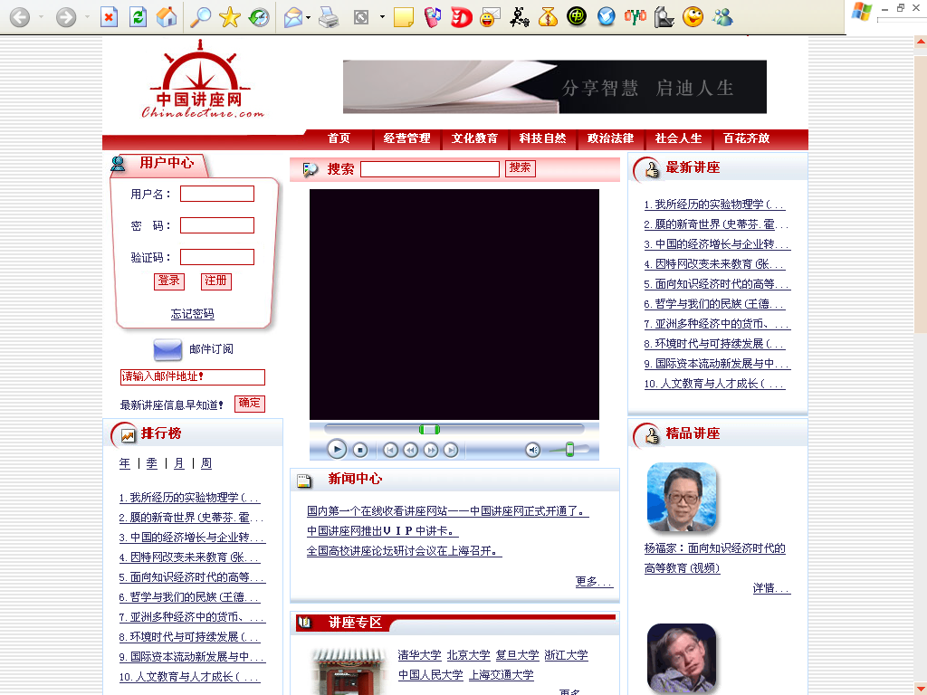
图2.16 中国讲座网频道设置
通过对网民的调查，我们发现讲座内容的质量是发展的关键环节，有42.9%的网民认为教学质量他们选择网上教育的一个重要指标，所以必须下大力气搜寻优质的讲座内容。
用户选择网上教育学校时最看重的因素是（多选题）：
- 学校/网校品牌： 16.4%
- 教学质量： 42.9%
- 专业设置： 14.5%
- 课程安排： 6.6%
- 教学系统操作简便： 10.0%
- 收费合理： 7.9%
- 教学管理： 1.1%
- 其他（请注明）： 0.6%
表2.28 选择网络教育的原因调查

2.5.2中国讲座网价格策略
中国讲座网在创立阶段的定价原则是生存定价，不是以获取最大利润为目标，首先考虑生存的问题，没有生存就谈不上发展。
考虑的重点是在最短的时间内达到一定的规模，通过包月等手段千方百计收取客户的预付讲座费用，用来购买服务器和开拓业务。
根据产品的寿命周期，在新产品投入阶段我们将采取渗透定价法，而不是撇脂定价，这是由我们的总体营销战略和定价原则所规定的。
导入
销售或利润
发展
成熟
衰退
利润
销售
图2.17 产品生命周期
在定价方法的具体应用上，我们采取客户价值定价，信息产品由于边际成本接近于零，不适合使用成本定价的方法。由于中国通过短信收费每条短信价格的限制，我们的范围在0到2元之间。同时，也必须考虑电影网站的定价，消费者对价格是有心理预期的。中国讲座网价格体系如表2.29所示。
表2.29 中国讲座网的价格表
按次 | 包月 | 包季 | 包半年 | 包年
2元/次 | 12元/月 | 28元/3个月 | 48元/6个月 | 88元/12个月

在定价的策略上主要采取拆零和打包两种方式，这是由客户消费的特征所决定的。我们在营销市场调查中已经将客户分成三类，即游客、一般客户和频繁使用者。
目前，中国讲座网收费通道有6条，他们是短信支付、电话支付、网上支付、银行卡、邮政汇款、讲座卡。对于游客用户通过短信方式，按次收费；对于一般用户通过网上、银行卡、邮政汇款，采取包月、包季的方式；对于频繁使用者，通过讲座卡，采取包半年和包年的方式。
同时，在价格折扣上充分考虑客户剩余，购买的时间越长，价格越优惠，从而达到向客户融资的目的。价格和收费方式的关系如表2.30所示
表2.30 价格与收费方式的关系表
顾客细分  支付方式 | 游客 | 一般用户 | 频繁使用者
顾客细分  支付方式 | 按次 | 包月、包季 | 包办年、包年
短信支付、电话支付 | √
电话、网上、银行卡、邮政 |  | √ | √
讲座卡 |  |  | √
约翰·古维尔和迪利普·索曼在《促进销售。更要促进消费》一文中指出，消费和付款时间存在一种关系，消费者一般在刚刚付款后，消费欲望比较强烈，随着时间的推移，消费数量会递减。根据他们的发现，可以预见中国讲座网在采取了不同周期的付款方式以后，消费的数量也会呈现不同的周期性变化，如图2.18所示。
时间
消费频率
时间
消费频率
按季度付款
时间
消费频率
按半年付款
时间
消费频率
按一年付款
按月付款
图2.18 付款方式对消费频率的影响
通过付款方式时间的调节可以起到调节访问量的目的，便于公司对固定资产，特别是服务器的投资。

2.5.3中国讲座网渠道开拓
中国讲座网首先考虑的是立足于中国讲座网自己的网站寻求发展，这出于对版权保护的考虑，出于对管理成本增加的考虑，出于对利润贡献的考虑，出于对未来竞争的考虑。
只有在这样的条件下才会考虑发展渠道合作伙伴：
- 中国讲座网的网站处于饱和状态，在一段时间内无法满足客户的需要。
- 中国讲座网无法筹集到足够的资金扩大服务器机群和有力的开拓市场。
- 中国讲座网发展缓慢，生存出现危机。
合作伙伴选择的标准是它是否有足够大的客户群体，并且和中国讲座网的目标客
户群体相吻合。
可能的合作伙伴包括：
中国电信互连星空、中国网通天天在线、五洲宽频、各高校校园网、网吧等等，
还有一种合作伙伴就是门户网站中的频道合作，搜房网就买断了163的房产频道。
网站的渠道与传统业务的渠道不同，传统业务由于地理空间的限制必须在当地发
展代理，而网站没有空间上的限制，四海一家。

2.5.4中国讲座网网络营销
中国讲座网网络营销是本论文阐述的重点，也是本论文与传统营销规划的不同点所在。我们将从网站建设、SEO搜索引擎优化、搜索引擎竞价排名、Email营销、口碑传播与信息发布等6个方面进行阐述。
作为一个刚刚成立的创业企业，资金匮乏，人力资源紧缺，如何开展营销活动?网络营销是我们的选择，这是因为网络营销对资金的投入比较小，比如搜索引擎的竞价排名，在Google上开通adwords广告，费用只有人民币40元，它按照点击率来收费，每个点击0.15元人民币。像使用电子邮件、信息发布、口碑传播等手段进行推广活动，甚至是免费的。

2.5.4.1网站建设
我们首先从网站建设入手探讨网络营销的应用，网站建设包括网站风格和主题定位，美术设计，网站总体结构设计，网站内容设计等4个方面。
网站风格和主题定位
中国讲座网是一个教育类的网站，受众的文化程度在大专、本科以上，以18——38岁的年轻人为主，针对这些特点将网站的整体风格定位于：轻灵+人文。切忌图片不能太多，但不能没有，内容主要以视频和照片为主。让浏览者强烈地意识到这是一个视频网站，并且这是一个值得信赖的地方。
网站的主题是讲座。
美术设计
在网站色彩搭配方面，基础色调以白色为底色，蓝色（用蓝色字体）为主色调，红色为辅助色调。
目前，网站美术设计的通病是太花哨，图片、动态图片、动画太多。五颜六色，花里胡哨，没有视觉重点和重心，眼睛、眉毛、鼻子、嘴巴、下巴一把抓。

网站总体结构设计
中国讲座网的网站结构设计以方便用户浏览为原则，设计成三层结构，第一层是首页，布局采用三栏式，如图所示；第二层是目录页，布局采用表格形式，如图所示；第三层是内容页，布局采用两栏格式，如图2.19、2.20、2.21所示。并加入版权信息，版权信息为：未经书面许可，不得转载。
图2.19 中国讲座网首页
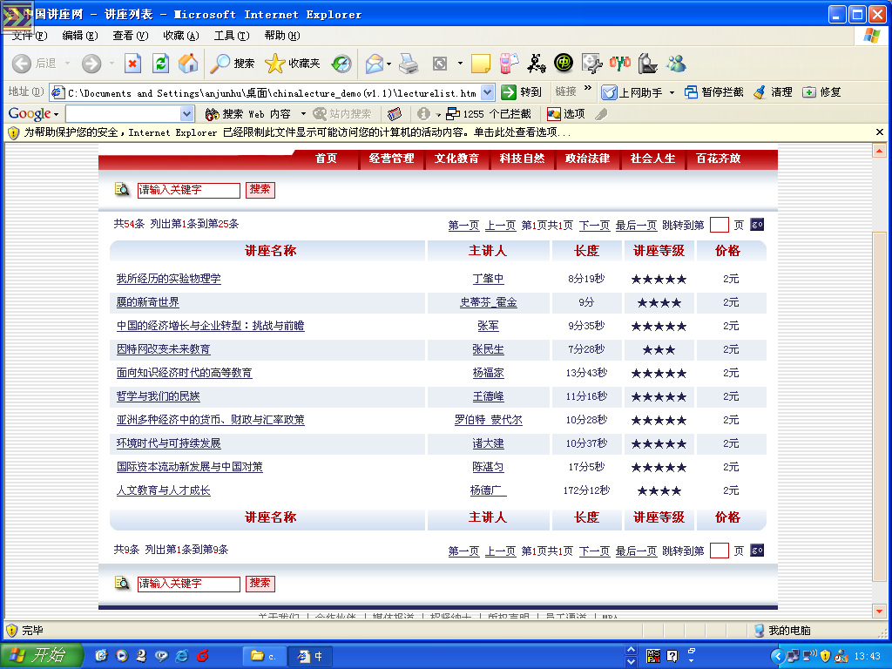
图2.20 中国讲座网目录页
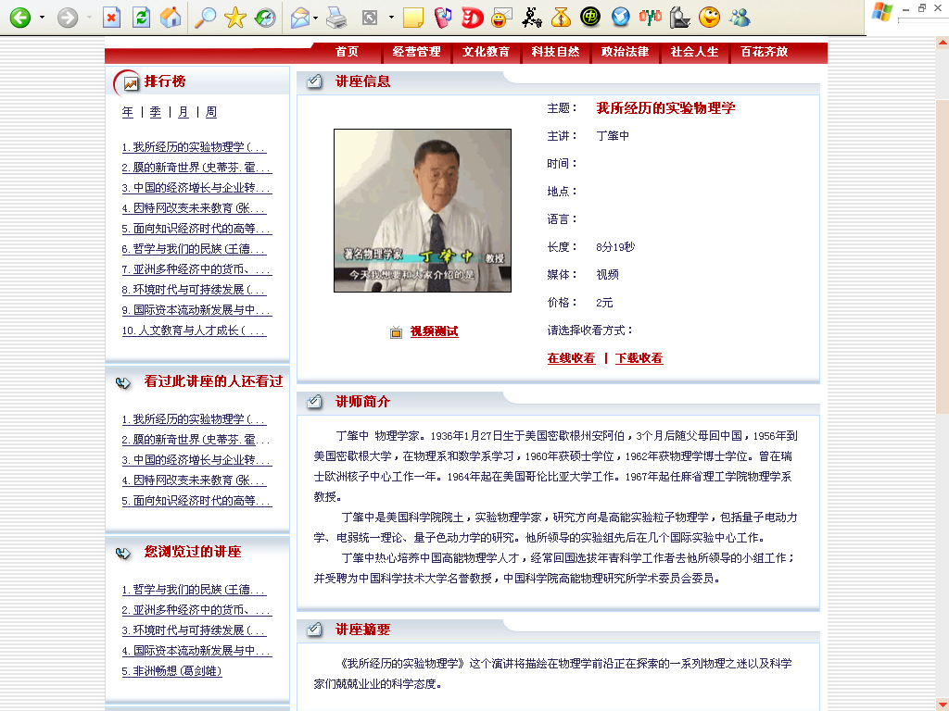
图2.21 中国讲座网内容页
网站内容设计
网站内容设计的原则是各个内容模块之间要有动有静，动静结合，体现内容之间的一种流转关系。同时，做到内容展示与内容宣传相结合。中国讲座网的固定内容包括：
- 频道：经营管理、文化教育、自然科技、政治法律、社会人生、百花齐放
- 专题：财富人生、世纪讲坛、对话、杨澜访谈、中国经营者、可凡倾听
- 高校：清华大学、北京大学、复旦大学、交通大学、南京大学、浙江大学
- 人物：伟尔奇、杨振宁、吴敬琏、张瑞敏、宗庆后、唐俊、杨家福、余秋雨
这些内容在相当长的一段时间内不会改变，它们形成了网站的一种固定的风格，用户已经熟悉了这种式样，他们可以很方便的找到自己熟悉的内容。固定内容主要以内容展示为主。
中国讲座网的动态内容包括：
- 最新讲座：至少每周更新，是讲座的入口。
- 精品讲座：至少每周更新，是讲座的浪花。
- 排行榜：时实更新，是讲座的漩涡。
- 网友评论：至少每周更新，是讲座的泡沫。
- 新闻中心：至少每周更新，是讲座的航标。以照片为主，报道高校新闻、白领新闻、自产新闻，体现素质和品位，追求独特和个性。
动态内容主要体现在对讲座内容的宣传上面，相当于产品目录，固定内容相当于
产品。两者的关系如图2.22所示。
固定内容

最新讲座
精品讲座
排行榜
网友评论
新闻中心
增加销售
图2.22 固定内容与变动内容的关系
出了内容模块间的呼应关系之外，内容在网页上的相对位置也十分重要。浏览者屏幕上不同位置的注意力是不同的，这就好像在一个教室中，不同的座位对学生注意力的影响是不同的。如图2.23所示。
讲 台
57%
61%
57%
41%
51%
41%
31%
48%
31%
37%
54%
37%

图2.23 空间位置对学生注意力的影响
了解到位置的重要性，中国讲座网将不同的内容根据不同的重要性安排在不同的位置上，如前面首页所示。
除了内容流转、位置关系以外，特别要注意内容的速朽和泛化，所谓内容的速朽，就是好的讲座昙花一现被淹没在讲座的海洋中；所谓泛化就是平均化、一般化、内容失去个性。比较新浪和新华网就会有这样的感觉，新华网的内容远远比新浪网丰富，但是看完之后感觉比较零散，新闻重要性的筛选工作没有做好，出现了泛化。
传统媒体中的头条和头版的概念值得网站编辑学习。

2.5.4.2 SEO搜索引擎优化
根据前面营销调查的分析，我们知道有86.6%的网民是通过搜索引擎发现新的网站的，如何才能让潜在的客户发现中国讲座网，并且排在搜索结果的前几名呢？搜索引擎优化SEO(Search Engine Optimization) 将完成这一使命。
中国讲座网将根据搜索引擎的搜索规则优化网站结构，从而获得较好的网站排名。搜索引擎网站排名的几条主要规则如下：
- 网站链接的数量与质量。
搜索引擎认为如果其他的网站愿意同你的网站做链接，说明你的网站具有价值，
相当于它投了你的网站一票，得票多的网站排在前面。与此同时，如果跟你做链接的网站名气大，相关性强，那么你的排名靠前。
根据这一规则，中国讲座网将在网站上设置友情链接栏目，同其他网站交换链接，交换链接的标准是相关性和知名度。
表2.31 友情链接列表
网站类型 | 网站名称
MBA网站 | 中国MBA网、willfly、各高校mba网站
高校论坛 | 日月光华、水木清华、饮水思源、同舟共济、
财经杂志 | 财富、商业周刊、福布斯、哈佛商业评论
管理论坛 | 栖息谷、丁香园
考试网站 | 考研网、考博网
语言网站 | 托福、GRE、GMTAT网站
招聘网站 | 51JOB、招聘网
白领网站 | 婚介网站、旅游网站、户外活动网站
合作伙伴 | 合作伙伴的网站

- META标签。
网页一般是用HTML语言写成的，它的基本结构如下：
<html> html文件开始
<head> 文件头开始
文件头
</head> 文件头结束
<body> 文件体开始
文件体
</body> 文件体结束
</html> html文件结束
html文件总是以文件以<html>开始，以</html>结尾，中间包含文件头和文件体，在文件头中有三处最为关键，他们是title、meta标签的description和keywords。搜索引擎一般会根据这三个地方的内容确定搜索排名。请看中国MBA网的META标签设置：

<html>
<head>
<title>中国MBA网</title>
<meta name="description" content="中国MBA网－目前中国最大、最权威MBA网站，MBA高级管理人才通道，时事聚焦，网友交流室，联考社区(BBS)，联考频道，MBA院校，MBA研讨，金融视点，休闲广场">
<meta name="keywords" content="MBA,MBA 人才，人才 论坛,个人 求职，企业 招聘，高级管理人才，工商管理 硕士,MBA培训,MBA 考试,MBA 辅导,MBA 联考,MBA 历年试题,MBA 考试 动态,MBA 招生简章,MBA 大纲,MBA 逻辑,MBA 数学,MBA 英语,MBA 远程,MBA 面试,MBA 案例,商学院,MBA 辅导班,89所 MBA院校">
根据以上我们对搜索引擎的了解，中国讲座网相关内容设置如下：
<html>
<head>
<title>中国讲座网</title>
<meta name="description" content="中国讲座网是中国最大的在线讲座网站，以视频点播(VOD)的方式，通过宽带网络提供著名高校的精品讲座、人物访谈和名人演讲。栏目包括经营管理、文化教育、科技自然、法律政治、社会人生">
<meta name="keywords" content="讲座、访谈、演讲、报告、讲坛、论坛、培训、咨询、管理咨询、学术讲座、管理讲座、高校讲座、图书馆讲座、励志讲座、名人演讲、人物访谈、论文、毕业论文、MBA论文、考研、考博、复旦、交大、清华、北大、浙江大学、南京大学、人大、中国科技大学、同济大学、对话、财富人生、世纪讲坛、百家讲坛、中国经营者、头脑风暴、我的大学、艺术人生、MBA、工商管理硕士、MBA培训、MBA 考试、MBA 辅导、MBA 联考、管理培训、认证培训、IT培训、视频讲座、视频点播、VOD、IPTV、GRE、GMAT、TOEFL、新东方、推荐信、成功、创业、商业计划书、风险投资、哈佛商业评论、商业周刊、财富、福布斯、世界经理人、麦肯锡、波士顿、普华永道、罗兰贝格、北大纵横、新华信">

- 图片属性Alt标签
所谓图片属性Alt标签，就是对图片的内容进行描述，当把鼠标放到图片上面时
文字内容会自动出现。搜索引擎也搜索图片Alt标签，所以有必要将比较重要的图片注释，以便搜索引擎能够发现相关的内容。
图片ALT属性的SEO原则总结如下：
1）对于非链接图片的ALT文字，应主要从描述图片的角度考虑。虽然Google会读这些文字，但其重要性比正文内容文字要低的多。鉴于Google认为使用ALT属性的网页比不使用ALT属性的网页对读者更友好，所有的图片都应加上ALT属性。对于那些只是有排版作用的图片，可使用空ALT属性 (alt="")。非链接图片的ALT文字也可适当考虑本页的关键词，因为可能对Yahoo等其它搜索引擎有利。
2，对于链接图片的ALT文字，则应完全从SEO角度考虑，视同为链接文字，加入关键词。注意这里的关键词应为被链接网页的关键词，而非本页的关键词。
中国讲座网是一个以视频和图片为主的网站，演讲嘉宾的图片都要加入Alt标签。这项工作没有技术难度，在处理照片时，多些几个字就可以了。

- 网页标题与内容
搜索引擎在搜索相关内容时，会根据文章的结构判断关键词的重要程度，一般标
题的重要性大于正文，一级标题的重要性大于二级标题，以此类推。
中国讲座网在文章编辑时，要注意关键词的位置，有意识地让安排好关键词的位
置。
网站优化的内容比较繁杂，例如清晰的网站地图也有利于排名的提高。
SEO要求具备一定的技术背景，或者对相关语言有一定的了解。通常情况下，搜索引擎是不希望网站采用不正当的手段提高搜索排名，因此不断修改和完善搜索规则，并且对作弊的网站给予惩罚。
中国讲座网将采取正当的技术手段提高排名，不走歪门邪道。

2.5.4.3搜索引擎竞价排名
搜索引擎的重要性不容置疑，根据技术的不同，可以分成两大类，一类是目录分类搜索，比如Yahoo、Sohu、Sina、163等门户网站；另一类是关键词搜索，例如：Google、百度、中国搜索等。3721属于IE地址栏搜索，提供网络实名服务。
搜索引擎的搜索结果页面，分成左右两个部分，其中左面的部分称之为自然搜索排名，通常是没有人工干预的自然排名结果，具有一定的客观性和公正性；右面的部分称之为竞价排名，根据广告客户出钱的多少，一般而言，价格高的广告排在前面，或者按照一定的次序进行轮换。Google搜索结果页面如图2.24所示。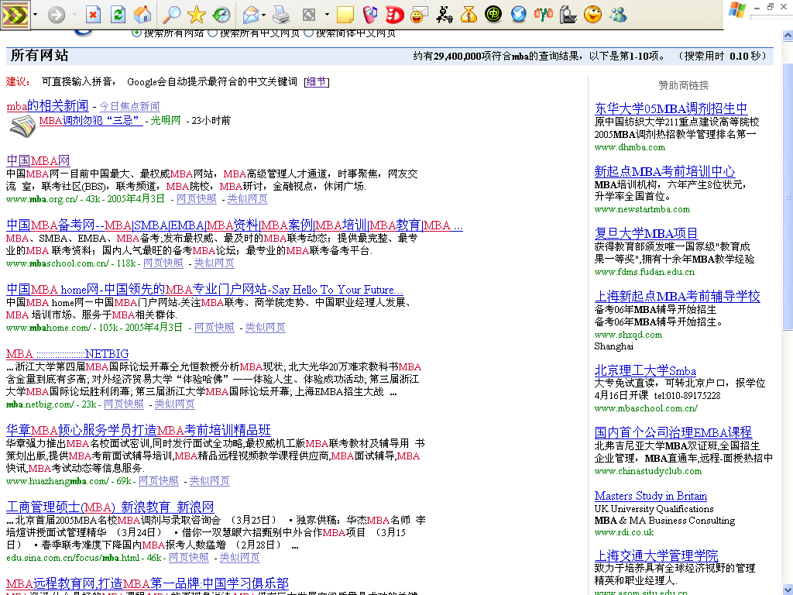
图2.24 Google 搜索界面
目前，Google和百度是竞价排名市场上最主要的服务提供商，其他公司的市场份额较小。根据艾瑞咨询在2003年12月进行的“网民最常使用的搜索引擎”调查数据显示，百度占48.2%，Google占29.8%,如图2.25所示。
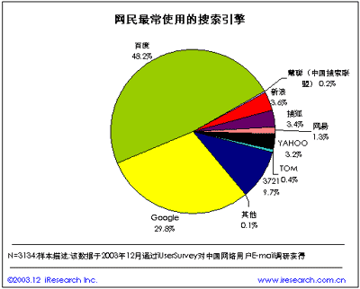
图2.25 搜索引擎市场份额
我们对Google和百度进行一个比较，作为中国讲座网选择合作伙伴的依据。
表2.32 Google与百度的比较
指标 | Google | 百度
搜索结果 | 左面是自然排名，右面是竞价，公正、客观 | 左右两面都卖，有奶便是娘
价格 | 按照点击收费，0.15元/次。开户费40元 | 包月，最低800元开户
用户 | 知识分子、青年白领 | 学生、一般青年
管理系统 | 自我管理，关键词、广告语随时修改 | 按照每个关键词收费，价格不一
通过上面的分析，我们对百度的经营战略不敢恭维，为了赚钱置顾客的利益于不顾，本来作为相对客观、公正的左面自然排名也染上了铜臭气，谁出钱多就排在前面，使搜索的结果彻底丧失了使用价值。
此外，较高的包月费用也提高了客户进入的门栏，鉴于对百度商业模式的厌恶，我们选择了Google作为竞价排名的合作伙伴。
“Google”是一个数学名词，表示一个 1 后面跟着 100 个零。这个词汇是由美国数学家 Edward Kasner 的外甥 Milton Sirotta 创造的，随后通过 Kasner 和 James Newman 合著的“Mathematics and the Imagination”一书广为流传。Google 使用这一术语体现了Google整合网上海量信息的远大目标。
Google 创建于 1998 年 9 月，创始人为 Larry Page 和 Sergey Brin，他们开发的 Google 搜索引擎屡获殊荣，该技术诞生于斯坦福大学的一个学生宿舍里，是一个用来在互联网上搜索信息的简单快捷的工具。Google 是万维网上最大的搜索引擎，使用户能够访问一个包含超过 80 亿个网址的索引。
Google的竞价排名广告成为AdWords，对广告客户而言具有如下的优势：

1）赢得潜在的用户，看到广告的用户是那些在相关的搜索网页上进行搜索的用户。
2）有效地控制费用，客户可以设定最高每次点击费用 (CPC) 和每日预算额，系统会对此进行自动监控以确保支出不会超出预算。
3）启动投入较少，帐户启动费为 40元人民币，每次点击费用为人民币0.15元/次。
操作步骤
Google AdWords 帐户的建立过程包含四个主要步骤：
第 1 步：选择目标语言和国家/地区
从 14 种语言、250 多个国家/地区中进行选择，确定您的广告受众，中国讲座网选择中国作为目标客户群体。
第 2 步：创建广告组
选择触发广告的目标关键字，并设定在用户点击广告时支付的最大费用，中国地区为最低0.15元。中国讲座网在无人竞争的广告词选择这个最低价，象MBA这个关键词可以提高价格，以便获得较好的位置。
第 3 步：确定每日预算
控制每天在广告系列上支出的金额。无最低预算要求。中国讲座网广告预算的金额将在后面的财务计划中给出。
第 4 步：注册
通过提供电子邮件地址并设定密码即可创建 AdWords 帐户。
Adwords的广告是通过关键词触发的，通过指定用于触发广告的关键字匹配选项的类型，可以使广告面向的客户范围变得更有针对性。匹配选项包括：
- 广泛匹配：只需输入关键字（如 tennis shoes）
当用户使用关键字 tennis 和 shoes 进行搜索时，无论这两个词的顺序如何，即使查询还包含其他词语（如 tennis rackets 和 shoes），都将展示客户的广告。使用广泛匹配选项时，还可以自动应用扩展匹配功能。这意味着，Google 通过分析客户的关键字列表、广告文字以及 Google 上每天进行的数百万次搜索查询，可筛选出一些其他相关词语和变体形式（如 tennis sneakers），即使您没有将这些词语和变体形式列入关键字列表，它们也会触发您的广告。
- 词组匹配：将关键字用引号引起来："tennis shoes"
仅当用户以同样顺序搜索词组 tennis shoes（查询中可能包含其他搜索词语）时，才展示客户的广告。例如，搜索 red tennis shoes 时将展示客户的广告；但搜索 shoes for tennis 时却不展示。
- 完全匹配： 将关键字用方括号括起来：[tennis shoes]
仅当用户以同样顺序搜索词组 tennis shoes（查询中不包含任何其他词语）时，才展示客户的广告。例如，搜索 red tennis shoes 或 tennis bags and shoes 时不展示客户的广告。
- 否定关键字： 在关键字前加短划线：-red
如果关键字词组是 tennis shoes，否定关键字是 -red，则当用户搜索 red tennis shoes 时，将不显示客户的广告。
根据我们的经验，中国讲座网将主要是用广泛匹配，在特殊的情况下，比如当
选择用户范围较广的关键词时，使用词语匹配和完全匹配。
有三个重要的概念需要理解，即展示率、点击率和转化率。Google按照点击率CPC(cost per click)来收费，对展示广告不收取费用，但是，如果点击率太低，低于0.5%,该关键词将会被禁用。
Adwords成功的关键在于选择准确的关键词，只有好的关键词才能找到目标客户，才能提高点击率，进而提高转化率，所谓转化率，就是点击的客户中有多少比例转化为付费用户。
根据国外的报道，一般电子商务网站的点击率为2-3%，中国讲座网的目标是20-30%的点击率。
我们把选择关键词的过程称之为埋地雷。中国讲座网的地雷个数将是数以百计，数以千计的，因为竞价排名将是我们最主要的推广模式。
表2.33 关键词列表
广告系列 | 专业类型 | 关键词
广告系列1 | 财经杂志 | 哈佛商业评论、商业周刊、财富、福布斯、世界经理人
广告系列2 | 管理咨询 | AC尼尔森、尼尔森、IBM、埃森哲、安达信、安永、北大纵横、贝恩、毕博、波士顿、德勤、盖洛普、翰威特、汉普、和君创业、惠悦、甲骨文、科尔尼、罗兰贝格、麦肯锡、美世、普华永道、新华信、远卓
广告系列3 | 专业学科 | 人力资源管理、战略管理、场营销管理、市场营销、菲利浦 科特勒、人力资源管理、平衡计分卡、公司财务、组织行为学、兼并与收购、创业、企业家、企业家精神、管理经济学、微观经济学、宏观经济学、网络营销、mail营销
广告系列4 | 公司名称 | 联想、当当、卓越、盛大网络、
广告系列5 | 名人 | 陈天桥、杨福家、余秋雨、张瑞敏、黄光裕、陈安之、冯英健  迈克尔 波特、亨利 明茨伯格、项保华、加理 德斯勒、
广告系列6 | 专栏 | 对话、财富人生、世纪讲坛、中国经营者、百家论坛、头脑风暴、我的大学、
广告系列7 | 畅销书 | 谁动了我的奶酪、谁说大象不会跳舞、郭士纳、水煮三国
广告系列8 | 大学 | 清华、北大、复旦、交大、浙江大学、浙大、南京大学、浙江南大、人民大学、人大、北京师范大学、北师大、邮电大学、中山大学、西安交大
广告系列9 | 流行语 | ERP、SCM、CRM、MBA、mba联考、mba辅导班  论文、毕业论文、MBA论文、考研、考博、管理咨询  gmat、推荐信、论坛、bt、qq、mp3
关键字并不是一成不变的，需要根据管理帐户提供的资料不断优化，这是一项长期细致的工作，Google提供了比较完善的在线管理系统，系统分成三个主要部分，既广告系列管理，报告和我的账户。中国讲座网的账户如图2.26所示。

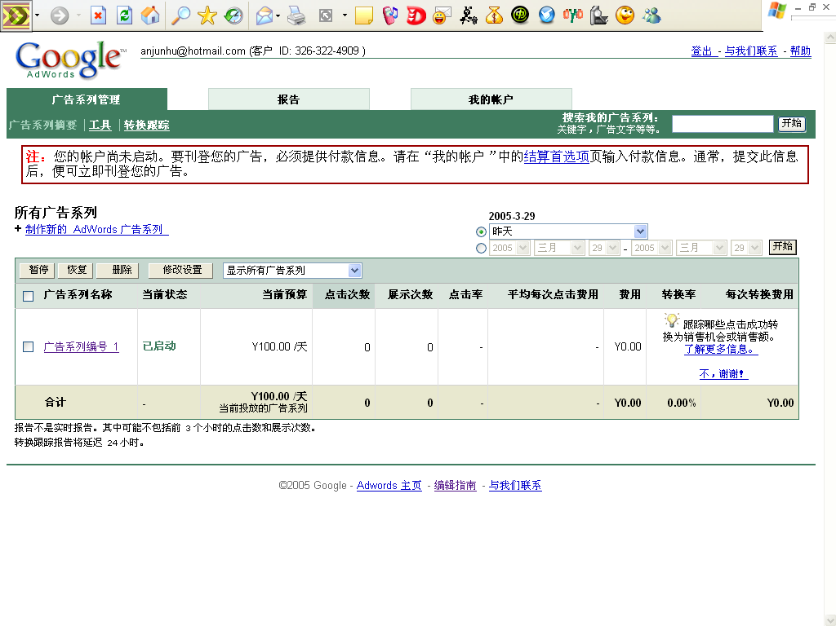
图2.26 Google管理系统界面
Adwords广告的形式有一定的限制，比如广告标题的字数不能超过12个字，广告内容字数不能超过35个字，中国讲座网的广告语设计如图2.27所示。

中国讲座网—最大在线讲座网
清华、北大、复旦、交大著名高校讲座
企业家访谈，名人演讲在线视频点播
www.ChinaLecture.com
图2.27 中国讲座网关键词广告设计
中国讲座网也许不是广告投入金额最多的公司，但是有可能是投入广告数量最多的公司。竞价排名将是中国讲座网最主要的网络营销模式。
Google的运营模式体现了一对一营销的特点，理论上你可以针对每个不同的客户设置不同的关键词，做到真正的一对一营销。
此外，它不是仅仅根据出价高低决定排名的位置，还根据广告的点击次数综合决定排名，不象很多网站，唯利是图。

2.5.4.4 Email营销
垃圾邮件不是Email营销，Email营销不是垃圾邮件。Email营销是根据客户的需求发送对客户有价值的信息，客户可以通过订阅或者退订进行电子刊物的选择。
Email是互联网上最为广泛的一项应用，根据CNNIC第十五次的调查结果有85.6%的网民经常使用电子信箱，用户平均拥有E-mail帐号1.5个，每周平均收到电子邮件数(不包括垃圾邮件)为4.4封，收到垃圾邮件数为7.9封，同时发出电子邮件数3.6封。
可以这样说，如果你不进行Email营销，你就不是一家网络公司，如果你仅仅把Email营销当作是一种阶段性的或者突击性的工作，你也不是一名合格的网络营销人才。
中国讲座网将Email营销提高到战略的高度，因为它和数据库营销、关系营销不可分割，也是一对一营销实现的最好工具之一，同时，它几乎是免费的。
当人们都把它看成垃圾的时候，有的人却在其中发现了黄金。
Email营销的五个要素分别是：电子刊物的内容、形式、发送的周期、订阅/退订选择和管理、邮件地址的获取和管理，如图2.28所示。

图2.28 Email营销的五个要素
形式
内容
周期
订/退
地址
电子刊物的内容设计
电子刊物的内容设计是电子刊物的灵魂，第一个原则是“短”。信息量控制要适度，不能太大，最好在十几秒钟内就可以浏览结束，人们没有太多的耐心去读一份电子刊物，通常是一扫而过。如果头3秒钟不能抓住客户的注意力，你就失败了。
第二个原则是“引”。电子刊物的目的是促进客户到网站上来消费，不是所有的信息都展示给客户。电子刊物是诱饵，要把客户吸引到网站上来，这才是最终的目的。
第三个原则是“分”。客户感兴趣的内容不同，所以要分成不同的栏目，让客户各取所需。发展方向是根据客户的爱好编辑不同的电子刊物，比如十个版本的电子刊物。
中国讲座网的电子刊物体系可以根据专业来划分，在专业下面再划分成子专业。
比如：经营管理专业电子刊物，文化教育电子刊物、科技自然电子刊物、政治法律电子刊物、社会人生电子刊物等。在经营管理专业可以划分成更小的专业比如：mba，科技自然专业的子专业IT培训等等。
电子刊物的形式设计
电子刊物的基本形式有两种，文本形式和网页形式。他们的优缺点如表所示。
表2.34 文本和网页形式电子刊物比较
 | 文本形式 | 网页形式
优点 | 简洁、明了、重视内容、技术简单、不受屏蔽限制 | 美观、正式、正规，重形式
缺点 | 简陋、价值感和形象力不够 | 技术复杂，图片显示受到限制，商业味重
典型应用 | 垃圾邮件 | 商业网站
中国讲座网以内容为重，电子刊物要凸现个性，所以选择文本形式，但在色彩搭配上要体现审美素质，不能简陋，影响公司形象。
除了电子刊物本身的形式之外，还有充分注意细节，比如邮件主题的措辞，发件人和收件人的填写等等。一般的浏览习惯是先看主题，再看发件人，然后决定是否打开邮件，所以以上三项内容将决定拆信率。

电子刊物发送的周期选择
像传统的刊物一样，发行的周期是很重要的一个指标，是月刊、周刊还是日刊？考虑到网站更新的速度、人力资源的安排、客户的接受程度等因素，中国讲座网选择周刊，并且选择在每周四晚上发送，这样客户就可以在周五的一早接受到邮件了。
周五作为一周的最后一个工作日，人们通常将注意力从工作性阅读转入个人兴趣或者消遣性阅读，并且为两天的休息日作一些安排。中国讲座网希望客户能够在周五下午或者周六、周日光临我们的网站。

电子刊物的订阅和退订
作为一家尊重客户，同时也尊重自己的公司，必须在电子刊物中设置订阅/退订按钮，方便客户退订，否则就会变成垃圾邮件了。
与此同时，更新客户邮件列表，将客户的名字放到退订表单中去。不要将他们删除，也许过了几个月之后，当你再次联系的时候，他们会重新回来。
邮件地址的收集与管理
邮件地址的收集与管理是Email营销能够成功的关键，Email营销本质上是基于大众化定制营销的一种手段。
通过三种途径可以收集到客户的信息：
第一种是客户在网站上主动订阅。
第二种是在目标客户集中出现的网站上，通过技术手段成批的获得。网络上有很多专用的软件，比如搜邮王专门从论坛中获取地址。论坛是同类用户比较集中的地方，他们的兴趣、爱好比较一致，是很好的地址来源。（同学录）
第三种是通过第三方途径购买Email地址。这种方法准确性最差，不建议使用。
邮件收集到以后要不断删除无效的邮件地址，不断添加新的地址。
建立邮件列表是一项长期的、细致的、艰苦的工作，同时也是很有价值的、回报丰厚的工作，中国讲座网将愿意为此做出不懈的努力。
根据前面中国讲座网电子刊物体系专业的划分，就可以将不同专业的电子刊物发送给不同的用户群。
想象一下吧！当你有了几百万读者的时候，你会变得多么的富有影响力！

2.5.4.5口碑传播
口碑传播在互联网上占有重要的地位，有54.8%的网民是通过朋友、同事的介绍发现新网站的。由于MSN Messenger和QQ的广泛使用，即时通信（Instant Message）软件成为口碑传播的重要途径。
记得2004年俄罗斯联邦有一个学校被车臣恐怖分子劫持，数百名学生被扣为人质，最后通过武力解决了这场危机。在MSN上，不少人都在自己的名字前面加上了一支玫瑰花表示对死去学生的哀悼。
雪村的《咱们东北人都是活雷锋》和最近庞龙的《两只蝴蝶》都是先在网上大面积传播，成为一种流行时尚。因此，这种传播方式也被称为病毒传播。
口碑传播是一种人际传播方式，1940年，传播学先驱拉扎斯菲尔德提出了一个著名的传播模型——两级传播理论。
该理论认为信息的传播不是个人到个人的直接传播，要经过一个被称之为“舆论领袖”的人才会扩散开去。所谓的舆论领袖就是意见领袖，他们总是对某些特定的事件感兴趣，搜集相关的信息，并形成自己的观点，去影响周围的人。这个模型如图2.29所示。
图2.29 二级传播模型
大众媒介
二级传播
一级传播
社会公众
舆论领袖
后来的研究表明，并不是所有的信息都是通过二级传播的方式加以扩散的，只有最重要的和最不重要的信息才会通过人际网络扩散，大量常规的信息还是由大众媒介传播的。并且，传播的级别也不仅仅是二级，还有三级、四级、五级，直至N级。
把人际传播的理论应用到中国讲座网，我们策划一个称之为“寻找成功签名”的活动，把中国讲座网的精神内涵制作成PPT文件或者Flash，通过msn进行传播。假如可以传播4级，每级传播的人数为十人，传播的总人数为10万人，如图2.30所示。
10人
100人
1000人
10000人

图2.30 四级口碑传播的放大效果
事件营销在口碑传播中扮演重要的角色，所以利用春节、元旦、圣诞、情人节、热点事件设计出不同的Flash，方便在网上传播，从而扩大网站的知名度。

2.5.4.6信息发布
网络的发展使出版进入个人出版时代，博客盛行，各种专业论坛人头攒动，不同的思想在这里碰撞交融，各种观点在这里争论探讨。
“阿甘考博”就是在网络上传播开来，从而引起了对博士招生弊端的思考。可以在中国博客、各种管理论坛中发帖子，把网友吸引到网站上来。
这样做的时候特别注意，商业味不要太浓，应该有感而发，注重网络公德。

2.6营销方案实施与控制
我们从网站建设、SEO搜索引擎优化、搜索引擎竞价排名、 Email营销、口碑传播和信息发布等六个方面阐述了营销的战术，本节将利用项目管理的知识将这些活动分解到不同的时间阶段，并且落实到具体的人来负责,如表2.35所示。

表2.35 项目工作计划
标识号 | 任务名称 | 工期 | 开始时间 | 完成时间 | 资源名称
1 | 网站建设 | 39 工作日 | 2005-4-7 8:00 | 2005-6-1 9:00 | 浦云锋,林怡群,裴晓霖
2 | SEO搜索引擎优化 | 39 工作日 | 2005-4-6 16:00 | 2005-5-31 17:00 | 林怡群,浦云锋,裴晓霖,胡安军
3 | 搜索引擎竞价排名 | 40 工作日 | 2005-4-7 8:00 | 2005-6-2 9:00 | 裴晓霖,胡安军
4 | Email营销 | 30.5 工作日 | 2005-4-7 8:00 | 2005-5-19 14:00 | 裴晓霖,胡安军
5 | 口碑传播 | 191 工作日 | 2005-4-7 8:00 | 2005-12-30 9:00 | 裴晓霖,胡安军,浦云锋
6 | 信息发布 | 191 工作日 | 2005-4-7 8:00 | 2005-12-30 9:00 | 胡安军,裴晓霖,浦云锋

与此同时，由于信息技术的发展，我们可以对网络营销的结果进行有效的分析和控制，如前面搜索引擎竞价排名Google所提供的管理系统，就可以对广告系列的展示率、点击率、关键词等进行统计，在报告部分可以提供完整的分析报告，这些都为网络营销规划的控制提供了技术上的保障。
此外，有专业的公司提供网站分析和日志分析服务，让网络营销人员对营销活动进行实时的控制。
这些分析包括访客行为分析，了解他们从哪里来，浏览了哪些内容，在网站上停留了多长时间，在哪里离去的等等。这些分析可以帮助我们安排网站的内容编排。如图所示，这是一个水果网站的流量分析，表明榴莲这种水果最受欢迎，有12%的访客浏览了它，如图2.31所示。
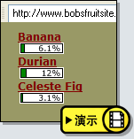

图2.31 访客行为分析结果
网站分析还包括搜索报告，对各个搜索引擎上的关键词进行比较，从而选择效率最高的搜索引擎和关键词。如图所示，表示fruit这个关键词在各个搜索引擎上被搜索的次数，如图2.32所示。
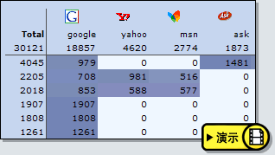

图2.32 关键词在不同搜索引擎上搜索次数的比较
目前，比较有名的网站分析软件主要有：Webtrends和易统天下。通过这些软件的分析报告，网络营销人员可以得出很多有价值的结论。这就是网络营销的魅力所在。
监测网站排名也是一种非常有效的控制手段，www.alexa.com这个全球知名的网站排名网站，可以根据地区、语言和专业等多个指标对全球的网站进行排名。市场活动的效果如何也可以从排名的变化情况中得到体现。
最后，我们有必要对网络营销和传统营销进行一个综合比较，找出它们的差异，如表2.36所示。
表2.36 网络营销与传统营销的比较
网络营销 | 传统营销
一对一营销 | 市场细分
数据（Cyber）空间 | 现实世界
投资小 | 投资大
网络技术相关 | 市场技术相关
控制手段精密、普查 | 抽样统计结果
辅助的营销手段 | 主导营销手段
未来发展潜力大 | 仍将是主战场
小企业、创业企业竞争的法宝 | 高进入壁垒

2.6.1会员发展目标和计划
有人说“Plan is nothing, Planing is everything”,还有人说“计划就是用错误代替混乱”。如果足球场上没有球门，篮球场上没有篮筐，运动员如何进行比赛？有一个故事讲的是一队士兵在阿尔卑斯山区训练，不幸迷失了方向。慌乱之中他们找到了一张地图，三天后，根据这张地图找回了军营。事后发现指引他们摆脱困境的竟然是一张比利牛斯山的地图。
我也给出这样一张地图，它虽然不够精确，甚至包含相当的错误。但是，它却可以指引我们前进，将球踢进球门，将球投进篮筐。根据我过去撰写市场计划的经验，事后看基本都是按照原来的思路进行的，时间可能不完全吻合，数字也会有出入，但是大体的思路不会有太大的差异。没有完全精确的计划，也没有完全无用的计划，计划可以帮助你理清思路，建立目标，然后埋头苦干。
根据我们对市场的分析和预测，从2005年起至2009年，讲座网计划每年发展会员数量依次为：5.7万、20.9万、42.7万、70万和103万，如图2.33所示：
图2.33 五年内每年会员发展目标

表2.37 2005~2009每月发展会员目标 单位：人
 | 2005年 | 2006年 | 2007年 | 2008年 | 2009年
1月 | 0 | 10,000 | 15,000 | 20,000 | 25,000
2月 | 0 | 10,000 | 15,000 | 20,000 | 25,000
3月 | 0 | 12,000 | 18,000 | 22,000 | 28,000
4月 | 0 | 12,000 | 18,000 | 22,000 | 28,000
5月 | 1,000 | 12,000 | 18,000 | 22,000 | 28,000
6月 | 3,000 | 12,000 | 18,000 | 22,000 | 28,000
7月 | 5,000 | 12,000 | 18,000 | 22,000 | 28,000
8月 | 8,000 | 12,000 | 18,000 | 23,200 | 28,000
9月 | 10,000 | 15,000 | 20,000 | 25,000 | 30,000
10月 | 10,000 | 15,000 | 20,000 | 25,000 | 30,000
11月 | 10,000 | 15,000 | 20,000 | 25,000 | 30,000
12月 | 10,000 | 15,000 | 20,000 | 25,000 | 30,000
期初会员 | 0 | 57,000 | 209,000 | 427,000 | 700,200
新增会员 | 57,000 | 152,000 | 218,000 | 273,200 | 338,000
期末会员 | 57,000 | 209,000 | 427,000 | 700,200 | 1,038,200

2.6.2销售目标和计划
计划实现销售收入分别为：174万元、1409万元、3395万元、6003万元和9262万元，如图2.34所示：

图2.34 2005~2009年销售目标

表2.38 2005~2009年每月销售目标 单位：元
 | 2005年 | 2006年 | 2007年 | 2008年 | 2009年
1月 | 0 | 588,930 | 1,968,960 | 3,929,130 | 6,374,508
2月 | 0 | 676,830 | 2,100,810 | 4,104,930 | 6,594,258
3月 | 0 | 782,310 | 2,259,030 | 4,298,310 | 6,840,378
4月 | 0 | 887,790 | 2,417,250 | 4,491,690 | 7,086,498
5月 | 8,790 | 993,270 | 2,575,470 | 4,685,070 | 7,332,618
6月 | 35,160 | 1,098,750 | 2,733,690 | 4,878,450 | 7,578,738
7月 | 79,110 | 1,204,230 | 2,891,910 | 5,071,830 | 7,824,858
8月 | 149,430 | 1,309,710 | 3,050,130 | 5,275,758 | 8,070,978
9月 | 237,330 | 1,441,560 | 3,225,930 | 5,495,508 | 8,334,678
10月 | 325,230 | 1,573,410 | 3,401,730 | 5,715,258 | 8,598,378
11月 | 413,130 | 1,705,260 | 3,577,530 | 5,935,008 | 8,862,078
12月 | 501,030 | 1,837,110 | 3,753,330 | 6,154,758 | 9,125,778
销售总额 | 1,749,210 | 14,099,160 | 33,955,770 | 60,035,700 | 92,623,746
说明：（以下数据根据市场调查统计分析得出）
1、每个会员每个讲座平均支付意愿, , 2.27 , 约2元/次
2、每个会员月平均消费次数, 4.70 , 约5次/月
3、每个会员月平均消费意愿, 10.67 , 约11元/月
4、每个会员月实际销售收入, 8.79 , 约9元/月

2.6.3利润目标和计划
我们利用销售额比例法和逐项预估法，预计5年内实现税后利润分别是：-57,856万元、4,538,593万元、12,459,678万元、23,403,408万元、37,108,033万元，如图2.35所示：
图2.35 2005至2009年利润目标预测

表2.39 2005年利润目标预测 单位：元
 | 1月 | 2月 | 3月 | 4月 | 5月 | 6月 | 7月 | 8月 | 9月 | 10月 | 11月 | 12月
销售收入 | 0 | 0 | 0 | 0 | 8,790 | 35,160 | 79,110 | 149,430 | 237,330 | 325,230 | 413,130 | 501,030
减：销售成本(29%) | 0 | 0 | 0 | 0 | 2,591 | 10,365 | 23,322 | 44,052 | 69,965 | 95,878 | 121,791 | 147,704
毛利 | 0 | 0 | 0 | 0 | 6,199 | 24,795 | 55,788 | 105,378 | 167,365 | 229,352 | 291,339 | 353,326
经营费用 | 0 | 0 | 0 | 0 | 44,400 | 26,400 | 38,400 | 56,400 | 68,400 | 98,400 | 68,400 | 68,400
管理费用 | 0 | 0 | 0 | 0 | 74,000 | 44,000 | 44,000 | 44,000 | 44,000 | 44,000 | 44,000 | 44,000
固定资产折旧 | 0 | 0 | 0 | 0 | 3,700 | 3,700 | 3,700 | 3,700 | 3,700 | 3,700 | 3,700 | 3,700
无形资产摊销 | 0 | 0 | 0 | 0 | 25,000 | 25,000 | 25,000 | 25,000 | 25,000 | 25,000 | 25,000 | 25,000
营业税（5%） | 0 | 0 | 0 | 0 | 440 | 1,758 | 3,956 | 7,472 | 11,867 | 16,262 | 20,657 | 25,052
EBIT | 0 | 0 | 0 | 0 | (141,341) | (76,063) | (59,267) | (31,193) | 14,399 | 41,991 | 129,583 | 187,175
所得税（33%） | 0 | 0 | 0 | 0 | 0 | 0 | 0 | 0 | 4,752 | 13,857 | 42,762 | 61,768
EAIT | 0 | 0 | 0 | 0 | (141,341) | (76,063) | (59,267) | (31,193) | 9,647 | 28,134 | 86,820 | 125,407

表2.40 2005~2009年利润目标预测 单位：元
 | 2005年 | 销售收入比例 | 2006年 | 2007年 | 2008年 | 2009年
销售收入 | 1,749,210 | 100% | 14,099,160 | 33,955,770 | 60,035,700 | 92,623,746
减：销售成本(29%) | 515,667 | 29% | 4,156,432 | 10,010,161 | 17,698,524 | 27,305,480
毛利 | 1,233,543 | 71% | 9,942,728 | 23,945,609 | 42,337,176 | 65,318,266
 |  | 经营费用比例
经营费用： | 469,200 | 100% | 1,251,200 | 1,794,484 | 2,248,867 | 2,782,274
搜索引擎推广 | 342,000 | 73% | 912,000 | 1,308,000 | 1,639,200 | 2,028,000
除搜索引擎推广以外的经营费用 | 127,200 | 27% | 339,200 | 486,484 | 609,667 | 754,274
 |  | 管理费用比例
管理费用： | 382,000 | 100% | 950,870 | 1,522,322 | 1,737,584 | 1,968,332
管理人员工资 | 296,000 | 77% | 736,800 | 1,179,600 | 1,346,400 | 1,525,200
除管理人员工资以外的管理费用 | 86,000 | 23% | 214,070 | 342,722 | 391,184 | 443,132
固定资产折旧 | 29,600 |  | 61,680 | 134,480 | 218,480 | 351,348
无形资产折旧 | 200,000 |  | 200,000 | 200,000 | 200,000 | 200,000
营业税（5%） | 87,461 |  | 704,958 | 1,697,789 | 3,001,785 | 4,631,187
EBIT | 65,282 |  | 6,774,019 | 18,596,535 | 34,930,459 | 55,385,124
所得税（33%） | 123,138 |  | 2,235,426 | 6,136,856 | 11,527,052 | 18,277,091
EAIT | (57,856) |  | 4,538,593 | 12,459,678 | 23,403,408 | 37,108,033

2.6.4市场费用控制目标和计划
为了完成以上利润指标，需要相应的市场投入，我们计算出5年内市场费用如图2.36所示：
图2.36 2005~2009年的市场费用计划

表2.41 20005年经营费用控制目标预算
 | 1月 | 2月 | 3月 | 4月 | 5月 | 6月 | 7月 | 8月 | 9月 | 10月 | 11月 | 12月
搜索引擎推广 | 0 | 0 | 0 | 0 | 6,000 | 18,000 | 30,000 | 48,000 | 60,000 | 60,000 | 60,000 | 60,000
主机托管 | 0 | 0 | 0 | 0 | 3,400 | 3,400 | 3,400 | 3,400 | 3,400 | 3,400 | 3,400 | 3,400
促销费用 | 0 | 0 | 0 | 0 | 30,000 | 0 | 0 | 0 | 0 | 30,000 | 0 | 0
营销人员工资 | 0 | 0 | 0 | 0 | 4,000 | 4,000 | 4,000 | 4,000 | 4,000 | 4,000 | 4,000 | 4,000
兼职人员公司 | 0 | 0 | 0 | 0 | 1,000 | 1,000 | 1,000 | 1,000 | 1,000 | 1,000 | 1,000 | 1,000
总额 | 0 | 0 | 0 | 0 | 44,400 | 26,400 | 38,400 | 56,400 | 68,400 | 98,400 | 68,400 | 68,400

2.6.5中国讲座网资产负债表和现金流量表
根据损益表和目前公司的资产状况，我们制作了中国讲座网的资产负债表和现金流量表，这两张表在公司融资过程中是必不可少的。对于营销规划的结果也是一种考量。
表2.42 2005~2009年资产负债表 单位：元
 | 2005年 |  | 2006年 |  | 2007年 |  | 2008年 |  | 2009年
资产 | 期初 | 期末 | 期初 | 期末 | 期初 | 期末 | 期初 | 期末 | 期初 | 期末
流动资产：
现金 | 100,000 | 271,744 | 271,744 | 4,878,193 | 4,878,193 | 12,635,278 | 12,635,278 | 23,359,008 | 23,359,008 | 36,599,291
应收账款 | 0 | 0 | 0 | 0 | 0 | 0 | 0 | 0 | 0 | 0
存货 | 0 | 0 | 0 | 0 | 0 | 0 | 0 | 0 | 0 | 0
流动资产小计 | 100,000 | 271,744 | 271,744 | 4,878,193
固定资产 | 148,000 | 118,400 | 118,400 | 308,400 | 308,400 | 672,400 | 672,400 | 1,092,400 | 1,092,400 | 1,756,742
无形资产 | 1,000,000 | 800,000 | 800,000 | 600,000 | 600,000 | 400,000 | 400,000 | 200,000 | 200,000 | 0
资产合计 | 1,248,000 | 1,190,144 | 1,190,144 | 5,786,593 | 5,786,593 | 13,707,678 | 13,707,678 | 24,651,408 | 24,651,408 | 38,356,033
负债
流动负债：
银行贷款 | 0 | 0 | 0 | 0 | 0 | 0 | 0 | 0 | 0 | 0
应付账款 | 0 | 0 | 0 | 0 | 0 | 0 | 0 | 0 | 0 | 0
流动负债小计 | 0 | 0 | 0 | 0 | 0 | 0 | 0 | 0 | 0 | 0
所有者权益
实收资本 | 1,248,000 | 1,248,000 | 1,248,000 | 1,248,000 | 1,248,000 | 1,248,000 | 1,248,000 | 1,248,000 | 1,248,000 | 1,248,000
留存利润 | 0 | (57,856) | (57,856) | 4,538,593 | 4,538,593 | 12,459,678 | 12,459,678 | 23,403,408 | 23,403,408 | 37,108,033
权益合计 | 1,248,000 | 1,190,144 | 1,190,144 | 5,786,593 | 5,786,593 | 13,707,678 | 13,707,678 | 24,651,408 | 24,651,408 | 38,356,033
负债权益合计 | 1,248,000 | 1,190,144 | 1,190,144 | 5,786,593 | 5,786,593 | 13,707,678 | 13,707,678 | 24,651,408 | 24,651,408 | 38,356,033

表2.43 2005年现金流量表 单位：元
 | 1月 | 2月 | 3月 | 4月 | 5月 | 6月 | 7月 | 8月 | 9月 | 10月 | 11月 | 12月
经营活动产生的现金流量
销售收入 | 0 | 0 | 0 | 0 | 8,790 | 35,160 | 79,110 | 149,430 | 237,330 | 325,230 | 413,130 | 501,030
销售成本 | 0 | 0 | 0 | 0 | 2,591 | 10,365 | 23,322 | 44,052 | 69,965 | 95,878 | 121,791 | 147,704
经营费用 | 0 | 0 | 0 | 0 | 44,400 | 26,400 | 38,400 | 56,400 | 68,400 | 98,400 | 68,400 | 68,400
管理费用 | 0 | 0 | 0 | 0 | 74,000 | 44,000 | 44,000 | 44,000 | 44,000 | 44,000 | 44,000 | 44,000
营业税 | 0 | 0 | 0 | 0 | 440 | 1,758 | 3,956 | 7,472 | 11,867 | 16,262 | 20,657 | 25,052
所得税 | 0 | 0 | 0 | 0 | 0 | 0 | 0 | 0 | 4,752 | 13,857 | 42,762 | 61,768
经营活动净现金流 | 0 | 0 | 0 | 0 | (112,641) | (47,363) | (30,567) | (2,493) | 38,347 | 56,834 | 115,520 | 154,107
筹资活动产生的现金流
权益融资、借款 | 0 | 0 | 0 | 0 | 100,000 | 0 | 0 | 0 | 0 | 0 | 0 | 0
购买固定资产 | 0 | 0 | 0 | 0 |  | 0 | 0 | 0 | 0 | 0 | 0 | 0
筹资活动净现金流 | 0 | 0 | 0 | 0 | 100000 | 0 | 0 | 0 | 0 | 0 | 0 | 0
投资活动所产生的现金流 | 0 | 0 | 0 | 0 | 0 | 0 | 0 | 0 | 0 | 0 | 0 | 0
汇率变动对现金的影响额 | 0 | 0 | 0 | 0 | 0 | 0 | 0 | 0 | 0 | 0 | 0 | 0
现金流量
期初资金 | 0 | 0 | 0 | 0 | 0 | (12,641) | (60,004) | (90,571) | (93,065) | (54,717) | 2,116 | 117,637
期末资金 | 0 | 0 | 0 | 0 | (12,641) | (60,004) | (90,571) | (93,065) | (54,717) | 2,116 | 117,637 | 271,744

3结论
本文以创业者的激情为动力，以中国讲座网商业计划书为题目，通过对宏观经营环境和行业竞争环境的分析，通过对中国网民消费行为模式的分析，以狼的勇气和执著描绘出传说中一个美丽的草原——中国讲座市场，一个价值5亿元的宝藏。
中国讲座网因为机会而出发，资源和能量会在征途中集结和孕育。
中国讲座网立志成为中国教育行业第一提及的网站，犹如门户网站的新浪、旅游网站的携程，工作网站的51job，游戏网站的盛大。
我们衷心的期望您和您的团队能够和我们一起实现这个目标！

附录：主要管理人员简历

胡安军，总经理，复旦大学mba,1967年出生，先后从事外贸、互联网、管理咨询和培训工作。中国讲座网是本人创立的第四家公司。
魏洪波，技术总监，武汉大学计算机硕士。
更多内容请登陆我们的网站：www.chinalecture.com

